|  |
| --- |
| **Università degli Studi di Salerno Corso di Ingegneria del Software** |

**Hotel Campus  
Documento di Analisi dei Requisiti  
Versione 3.1**



Data: 05/12/2024

**Coordinatore del progetto:**

|  |  |
| --- | --- |
| **Nome** | **Matricola** |
|  |  |
|  |  |

**Partecipanti:**

|  |  |
| --- | --- |
| **Nome** | **Matricola** |
| Luca Del Bue | 0512116173 |
| Salvatore Di Martino | 0512116932 |
|  |  |
|  |  |
|  |  |
|  |  |

|  |  |
| --- | --- |
| **Scritto da:** | Team members |

**Revision History**

|  |  |  |  |
| --- | --- | --- | --- |
| **Data** | **Versione** | **Descrizione** | **Autore** |
| 22/10/2024 | 0.1 | Descritti scopo e contesto del sistema, requisiti funzionali, non funzionali e scenari | Team members |
| 24/10/2024 | 0.2 | Casi d’uso con relativi diagrammi | Team members |
| 25/10/2024 | 1.0 | Aggiunta Mock-ups e primo rilascio | Team members |
| 01/11/2024 | 1.1 | Migliorie nei diagrammi dei casi d'uso e riformattazione del testo | Luca Del Bue |
| 02/11/2024 | 1.2 | Inserimento modello dei casi d’uso (user tasks) | Salvatore Di Martino |
| 07/11/2024 | 1.3 | Revisione Casi d’Uso e prima stesura Object e Dynamic Model | Team members |
| 07/11/2024 | 1.4 | Completamento sequence diagrams | Team members |
| 11/11/2024 | 2.0 | Inserimento diagrammi di stato e schemi di navigazione, migliorie dei diagrammi di sequenza | Team members |
| 18/11/2024 | 2.1 | Correzione diagrammi di sequenza | Salvatore Di Martino |
| 18/11/2024 | 2.2 | Correzione diagramma delle classi | Luca Del Bue |
| 18/11/2024 | 3.0 | Revisione e migliorie Object e Dynamic Model | Team members |
| 05/12/2024 | 3.1 | Correzione diagramma delle classi e di sequenza | Luca Del Bue |

Indice

1. Introduzione 4

1.1. Scopo del Sistema 4

1.2. Ambito del Sistema 4

1.3. Acronimi, Abbreviazioni e Definizioni 4

1.4. Gerarchia tipologia utenti del sistema 4

2. Sistema Proposto 4

2.1. Requisiti Funzionali 4

2.1.1. Gestione account personale 5

2.1.2. Visualizza camere e servizi 5

2.1.3. Modifica camere e servizi 5

2.1.4. Gestione utenti del sistema 5

2.1.5. Prenotazione 5

2.1.6. Gestione prenotazioni effettuate 5

2.2. Requisiti non Funzionali 6

2.2.1. Usability 6

2.2.2. Reliability 6

2.2.3. Implementation 6

2.2.4. Interface 6

2.3. System models 6

2.3.1. Scenari 6

2.3.2. Modello dei Casi d’Uso 9

2.3.3. Object Model 21

2.3.4. Dynamic Model 21

2.3.5. Mock-ups 32

1. Introduzione

## Scopo del Sistema

Lo scopo del sistema è permettere la gestione dell’attività di una struttura alberghiera. Si intende gestire le camere, i servizi offerti e le prenotazioni effettuate dai clienti. Queste operazioni verranno eseguite rispettivamente dal gestore delle camere e servizi, ossia il direttore, e dal gestore delle prenotazioni. Inoltre, i clienti avranno la possibilità di registrarsi, accedere, finalizzare una prenotazione e visualizzare quelle passate.

## Ambito del Sistema

Il sistema verrà realizzato attraverso una web application responsive che punta a facilitare la gestione interna dell’azienda e a migliorare il livello di soddisfazione dei clienti.

## Acronimi, Abbreviazioni e Definizioni

|  |  |
| --- | --- |
| Acronimo – abbreviazione | Significato |
| FR | Requisito funzionale |
| NFR | Requisito non funzionale |
| SC | Scenario |
| UCD | Diagramma Caso d’Uso |
| UC | Caso d’Uso |
| EUC | Caso d’Uso Eccezionale |
| SD | Diagramma delle sequenze |
| ST | Diagramma degli stati |
| NP | Schema di navigazione |
| M | Mock-up |

## Gerarchia tipologia utenti del sistema

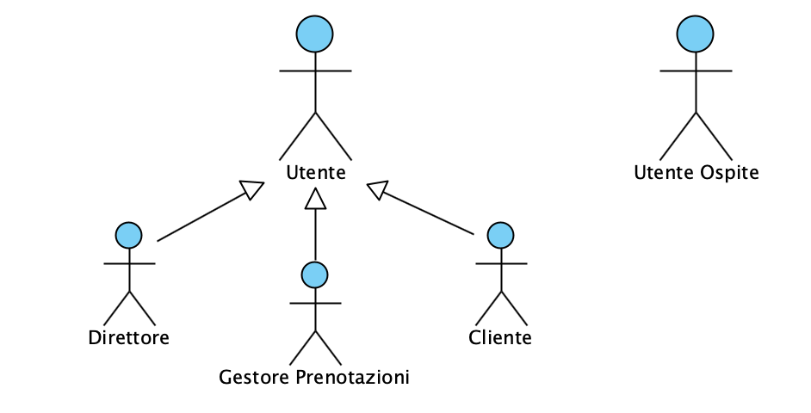

1. Sistema Proposto

## Requisiti Funzionali

I requisiti funzionali descrivono le funzionalità di alto livello del sistema.

### Gestione account personale

* FR1: Il sistema deve permettere all’utente ospite (che non possiede l’account) di registrarsi.
* FR2: Il sistema deve permettere all’utente (che possiede l’account) di effettuare il log-in.
* FR3: Il sistema deve permettere all’utente autenticato di effettuare il log-out.

### Visualizza camere e servizi

* FR4: Il sistema deve permettere all’utente di visualizzare tutte le camere dell’hotel.
* FR5: Il sistema deve permettere all’utente di visualizzare tutti i servizi offerti dall’hotel.
* FR6: Il sistema deve permettere all’utente di effettuare la ricerca di camere disponibili, inserendo le date di soggiorno e il numero di ospiti.

### Modifica camere e servizi

* FR7: Il sistema deve permettere al direttore di aggiungere e rimuovere le camere.
* FR8: Il sistema deve permettere al direttore di aggiungere e rimuovere i servizi.

### Gestione utenti del sistema

* FR9: Il sistema deve permettere al direttore di eliminare un account dal sistema.
* FR10: Il sistema deve permettere al direttore di selezionare il ruolo di un utente (Gestore prenotazioni, direttore, cliente – account base).
* FR11: Il sistema deve permettere al direttore di filtrare gli account degli utenti in base all’email.

### Prenotazione

* FR12: Il sistema deve permettere al cliente autenticato di finalizzare una prenotazione.
* FR13: Il sistema deve permettere al cliente autenticato di aggiungere i servizi ad una prenotazione.
* FR14: Il sistema deve permettere al cliente autenticato di prenotare una ed una sola camera per ogni prenotazione.
* FR15: Il sistema deve permettere al cliente autenticato di visualizzare lo storico delle proprie prenotazioni.

### Gestione prenotazioni effettuate

* FR16: Il sistema deve permette al gestore delle prenotazioni di visualizzare le prenotazioni effettuate.
* FR17: Il sistema deve permette al gestore delle prenotazioni di filtrare le prenotazioni effettuate in base a e-mail, data check-in e data check-out.
* FR18: Il sistema deve permette al gestore delle prenotazioni di eliminare una prenotazione effettuata di un soggiorno futuro.

Le priorità dei requisiti funzionali sono tutte alte.

## Requisiti non Funzionali

I requisiti non funzionali descrivono dei requisiti a livello utente che non sono direttamente legati alle funzionalità. Seguono il modello FURPS+.

### Usability

* NFR1: In caso di inserimenti di input non validi, il sistema comunica all’utente l’errore attraverso dei messaggi.
* NFR2: Durante la ricerca delle camere disponibili, il sistema garantisce l’inserimento di una data di check-out successiva a quella di check-in.
* NFR3: Durante la prenotazione della camera, il sistema garantisce che per ogni servizio, venga selezionato un numero massimo di persone che usufruiscono del servizio pari al numero di ospiti.
* NFR4: Il sistema deve implementare un design responsive in modo tale che la web application possa essere utilizzata senza problemi su qualsiasi dispositivo.
* NFR5: Il sistema deve mostrare la barra di navigazione in tutte le pagine del sistema.

### Reliability

* NFR6: Il sistema controlla che ogni password relativa agli account deve avere almeno 8 caratteri, essere alfanumerica e contenere almeno una lettera maiuscola.
* NFR7: Il sistema deve garantire robustezza agli input non validi, effettuando i controlli necessari.
* NFR8: Il sistema deve criptare le password degli account prima di renderle persistenti.
* NFR9: Il sistema utilizza protocolli per garantire una connessione sicura.

### Implementation

* NFR10: Le password verranno criptate con l’algoritmo SHA-512
* NFR11: La connessione sicura verrà implementata con HTTPS.
* NFR12: Per la gestione dei dati persistenti viene utilizzato MySQL.
* NFR13: Per la logica di business viene utilizzato Java ed eventuali framework.
* NFR14: per la parte front-end viene utilizzato JavaScript, HTML e CSS.

### Interface

* NFR15: Il direttore, che gestisce camere e servizi, può effettuare l’upload esclusivamente di file in formato .png e .jpeg.

## System models

### Scenari

Persone coinvolte negli scenari:

* Francesco, è il direttore dell’hotel, che gestisce camere e servizi offerti.
* Giorgia, è il capo-ricevimento, che ha il compito di gestire le prenotazioni.
* Maria, è una cliente che possiede un account utente.
* Anna, è un utente guest, che non possiede un account.

**SC1 - Gestione prenotazioni**

Giorgia, ogni giorno avvia il PC ed effettua la ricerca “www.hotelcampus.com” sul browser preferito. Dalla homepage, Giorgia clicca su “Log in” per accedere al sistema come gestore delle prenotazioni, inserendo email e password nel form fornito dalla web application. Purtroppo Giorgia questa mattina va di fretta, digita le credenziali e preme su “Accedi”. Il sistema rileva che le credenziali sono errate e avvisa Giorgia. Giorgia, questa volta più attenta, inserisce le credenziali giuste e finalmente accede nella sua area dedicata. Da qui si sposta nella sezione “Gestione prenotazioni” per verificare se ci sono state nuove prenotazioni, quanti check-in e check-out bisogna effettuare in settimana ed eventualmente cancellare una prenotazione. In questa sezione è anche possibile controllare le prenotazioni passate. Dopo aver svolto le sue operazioni, Giorgia procede ad uscire dal sistema cliccando su “Log out”.

**SC2 - Gestione camere**

Francesco è già autenticato e si trova nella sua area riservata. Seleziona la funzione “Gestione camere”, dove può eliminare e aggiungere una camera attraverso un’interfaccia grafica. Oggi Francesco ha deciso di eliminare la camera 201 per dei lavori che devono essere effettuati. Nell’elenco delle camere cerca la camera 201 e preme sul simbolo per eliminarla. Tra le task quotidiane, Francesco deve anche inserire una nuova camera, la numero 305. Francesco clicca sul pulsante per l’aggiunta della camera e il sistema gli fornisce un form per l’inserimento dei dati relativi. Francesco preme su “Conferma”, il sistema aggiorna l’elenco delle camere, aggiungendo quest’ultima.

**SC3 - Gestione servizi**

Francesco è già autenticato e si trova nella sua area riservata. Seleziona la funzione “Gestione servizi”, dove può eliminare e aggiungere un servizio attraverso un’interfaccia grafica. Oggi Francesco ha deciso di eliminare il servizio SPA. Nell’elenco dei servizi cerca SPA e preme sul simbolo per eliminarlo. Tra le task quotidiane, Francesco deve anche inserire un nuovo servizio, il tour in Vespa. Francesco clicca sul pulsante per l’aggiunta dei servizi e il sistema gli fornisce un form per l’inserimento dei dati relativi. Francesco preme su “Conferma”, il sistema aggiorna l’elenco dei servizi, aggiungendo quest’ultimo.

**SC4 - Gestione utenti**

Francesco è già autenticato e si trova nella sua area riservata. Seleziona la funzione “Gestione utenti”, dove può eliminare l’account di un utente o assegnarli un ruolo del personale (direzione o ricevimento). Oggi Francesco deve eliminare l’account legato all’email “mariorossi@gmail.com”. Siccome ci sono tanti utenti registrati, ricerca l’account attraverso un form e, una volta trovato nell’elenco, clicca sul pulsante per l’eliminazione. Inoltre, siccome è stato assunto un assistente del capo-ricevimento, deve promuovere l’account di quest’ultimo a “ricevimento”. Per farlo, procede in maniera analoga alla ricerca dell’account e seleziona la spunta “ricevimento”.

**SC5 - Tentativo di prenotazione utente guest**

Anna vuole prenotare un soggiorno a Fisciano. Tra i vari siti web proposti sul motore di ricerca, Anna seleziona www.hotelcampus.com. Accede alla homepage e legge le informazioni della struttura. Anna, incuriosita dai servizi offerti, si sposta sulla pagina relativa “Servizi” dove questi vengono presentati con descrizione e foto. Convinta di prenotare, Anna clicca su “Prenota ora”. In questa pagina sono elencate le camere dell’hotel con le relative informazioni e il form per la verifica della disponibilità (date del soggiorno, numero di ospiti). Anna inserisce i dati per la ricerca e il sistema le fornisce le camere disponibili. Anna, interessata alla camera 103, clicca sul pulsante prenota. Il sistema rileva che Anna non è autenticata e la reindirizza sulla pagina di log in. Anna, non avendo un account, clicca su “Sign in”. Qui inserisce i dati anagrafici, email e password nel form, clicca su “Registrati” e la web application procede alla validazione dei dati. Nel caso di dati corretti, la web application registra l’utente e lo reindirizza alla home page (senza aver effettuato l’accesso), altrimenti fa ripetere l’operazione di inserimento facendo comparire un messaggio d’errore.

**SC6 - Prenotazione utente registrato**

Maria è già autenticata ed è nella homepage. Decide di effettuare una prenotazione. Maria clicca su “Prenota ora”. In questa pagina sono elencate le camere dell’hotel con le relative informazioni e il form per la verifica della disponibilità (date del soggiorno, numero di ospiti). Maria inserisce i dati per la ricerca e il sistema le fornisce le camere disponibili. Maria, interessata alla camera 202, clicca sul pulsante prenota. Il sistema rileva che Maria è autenticata, e fornisce un form per l’aggiunta di servizi extra alla prenotazione. Dopodiché Maria clicca su “Continua” e il sistema mostra un riepilogo dell’ordine. Infine Maria conferma la prenotazione cliccando su “Conferma prenotazione” e il sistema memorizza i dati relativi ed informa Maria che il pagamento viene effettuato in struttura il giorno del check-in, mostrando un messaggio di conferma.

**SC7 - Prenotazione non andata a buon fine**

Maria è già autenticata ed è nella homepage. Decide di effettuare una prenotazione. Maria clicca su “Prenota ora”. In questa pagina sono elencate le camere dell’hotel con le relative informazioni e il form per la verifica della disponibilità (date del soggiorno, numero di ospiti). Maria inserisce i dati per la ricerca e il sistema le fornisce le camere disponibili. Maria, interessata alla camera 210, clicca sul pulsante prenota. Il sistema rileva che Maria è autenticata, e fornisce un form per l’aggiunta di servizi extra alla prenotazione. Maria però, prima di confermare la prenotazione, riceve una chiamata dal corriere per ritirare un pacco. Dopo 5 minuti, torna alla sua postazione e conferma la prenotazione cliccando su “Conferma prenotazione”. In questo lasso di tempo, purtroppo la camera è stata resa non disponibile dal sistema e per questo viene mostrato un messaggio di errore che comunica che la prenotazione non è andata a buon fine.

**SC8 - Visualizza storico prenotazioni**

Maria è già autenticata ed è nella homepage. Maria vuole vedere i dettagli relativi alle ultime prenotazioni effettuate. Accede all’area riservata e si sposta nella sezione “Visualizza prenotazioni”. Qui sono presenti le prenotazioni del cliente, visualizzate come un riepilogo dell’ordine.

### Modello dei Casi d’Uso

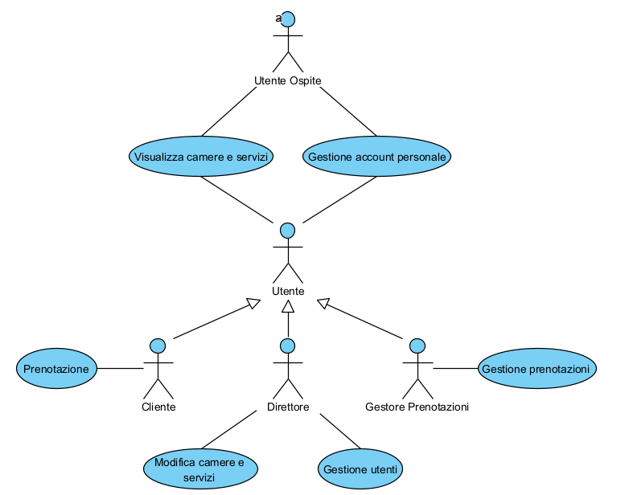

**UCD01 - Gestione account personale**

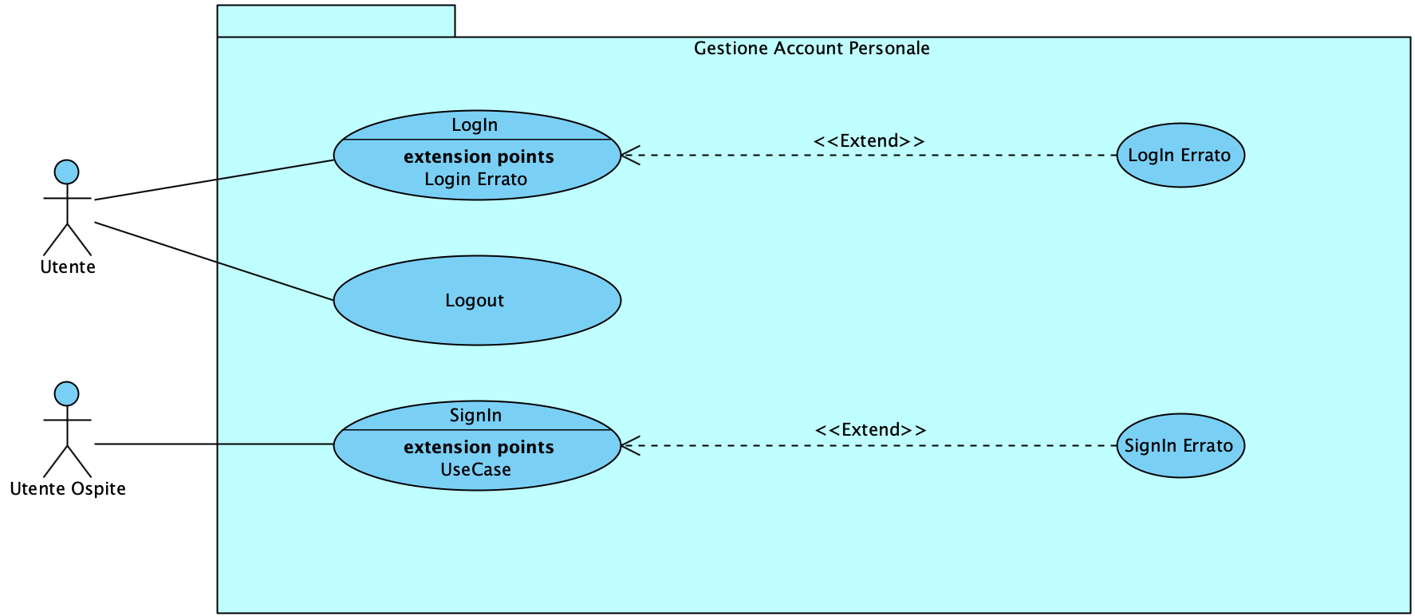

**UC01 – LogIn**

|  |  |
| --- | --- |
| Nome | LogIn |
| Attori Partecipanti | Utente |
| Entry condition | L’utente si trova nella homepage, non è autenticato e clicca sul pulsante “Log in” |
| Flusso di Eventi | 1. Il sistema mostra la pagina contenente il form di log in, composto da campo email e campo password 2. L’utente inserisce email e password 3. L’utente clicca sul pulsante “Accedi” 4. Il sistema controlla le credenziali di accesso 5. Il sistema mostra la homepage |
| Exit condition | L’utente è autenticato nel sistema |
| Eccezioni | Al punto 4, se il sistema rileva che le credenziali inserite dall’utente non sono corrette, va a EUC01 |

**EUC01 – LogIn Errato**

|  |  |
| --- | --- |
| Nome | LogIn Errato |
| Attori Partecipanti | Utente |
| Entry condition | Durante il LogIn (UC01) il sistema rileva che le credenziali inserite dall’utente non sono corrette |
| Flusso di Eventi | 1. Il sistema mostra un messaggio di errore che comunica all’utente l’errato inserimento delle credenziali di accesso |
| Exit condition | L’utente è nella pagina di login e non è autenticato |
| Eccezioni |  |

**UC02 – SignIn**

|  |  |
| --- | --- |
| Nome | SignIn |
| Attori Partecipanti | Utente Ospite |
| Entry condition | L’utente ospite si trova nella pagina Log in e clicca sul pulsante “Sign in” |
| Flusso di Eventi | 1. Il sistema mostra la pagina contenente il form di registrazione, composto dai campi: nome, cognome, data di nascita, nazionalità, email e password 2. L’utente ospite compila il form con tutti i campi e clicca sul pulsante “Registrati” 3. Il sistema controlla che le informazioni fornite sono valide 4. Il sistema crea e memorizza l’account 5. Il sistema mostra la homepage |
| Exit condition | L’utente ospite (che ora possiede un account) è nella homepage e non è autenticato |
| Eccezioni | Al punto 3, se il sistema rileva che i dati inseriti non sono validi oppure che l’email è già registrata, va a EUC02 |

**EUC02 – SignIn Errato**

|  |  |
| --- | --- |
| Nome | SignIn Errato |
| Attori Partecipanti | Utente Ospite |
| Entry condition | Durante il SignIn (UC02) il sistema rileva che i dati inseriti dall’utente ospite non sono corretti |
| Flusso di Eventi | 1. Il sistema mostra un messaggio di errore che comunica all’utente ospite quali dati non sono validi |
| Exit condition | L’utente ospite è nella pagina di registrazione e l’account non è stato creato |
| Eccezioni |  |

**UC03 – Logout**

|  |  |
| --- | --- |
| Nome | Logout |
| Attori Partecipanti | Utente |
| Entry condition | L’utente è autenticato nel sistema |
| Flusso di Eventi | 1. L’utente clicca sul pulsante “Logout” 2. Il sistema effettua il logout dell’account 3. Il sistema reindirizza l’utente alla homepage |
| Exit condition | L’utente è nella homepage, non autenticato |
| Eccezioni |  |

**UCD02 – Visualizza camere e servizi**

**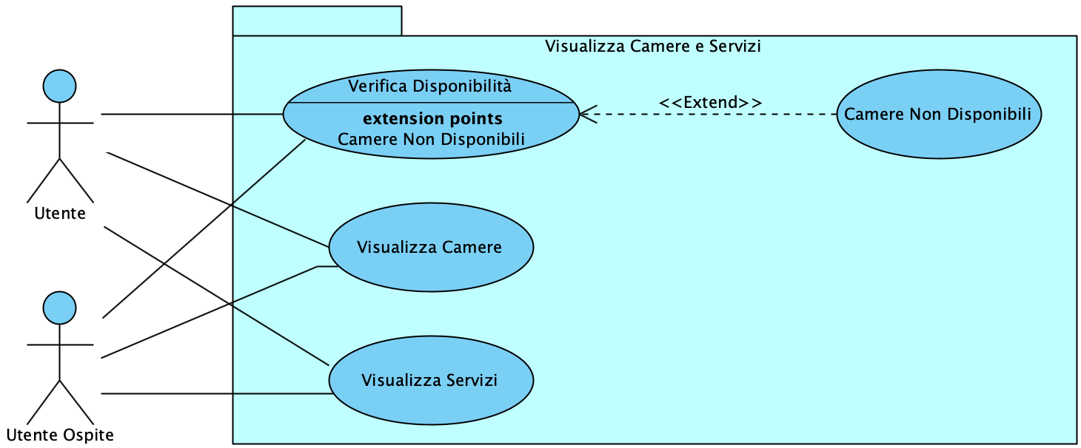  
UC04 – Verifica disponibilità**

|  |  |
| --- | --- |
| Nome | Verifica disponibilità |
| Attori Partecipanti | Utente (utente) – Utente Ospite (utente) |
| Entry condition | L’utente è nella pagina “Prenota ora”, dove è presente l’elenco di tutte le camere e un form di ricerca |
| Flusso di Eventi | 1. L’utente compila il form di ricerca inserendo data di check-in, data di check-out e numero di ospiti 2. L’utente clicca su “Verifica disponibilità” 3. Il sistema effettua ricerca le camere disponibili in base ai dati inseriti dall’utente 4. Il sistema mostra all’utente la lista delle camere disponibili |
| Exit condition | L’utente è nella pagina “Camere disponibili” e visualizza le camere disponibili |
| Eccezioni | Se nel punto 3, il sistema non trova nessuna camera disponibile, va a EUC03 |

**EUC03 – Camere non disponibili**

|  |  |
| --- | --- |
| Nome | Camere non disponibili |
| Attori Partecipanti | Utente (utente) – Utente Ospite (utente) |
| Entry condition | Durante la verifica della disponibilità delle camere (UC04) il sistema non trova nessuna camera disponibile |
| Flusso di Eventi | 1. Il sistema mostra un messaggio di errore, comunicando che la ricerca non ha prodotto risultati |
| Exit condition | L’utente è nella pagina “Prenota ora” e visualizza il form e il messaggio di errore |
| Eccezioni |  |

**UC05 – Visualizza servizi**

|  |  |
| --- | --- |
| Nome | Visualizza servizi |
| Attori Partecipanti | Utente (utente) – Utente Ospite (utente) |
| Entry condition | L’utente è nel sistema e visualizza il pulsante “Servizi” |
| Flusso di Eventi | 1. L’utente clicca sul pulsante “Servizi” 2. Il sistema mostra l’elenco di tutti i servizi offerti dalla struttura |
| Exit condition | L’utente è nella pagina “Servizi” e visualizza i servizi offerti |
| Eccezioni |  |

**UC06 – Visualizza camere**

|  |  |
| --- | --- |
| Nome | Visualizza camere |
| Attori Partecipanti | Utente (utente) – Utente Ospite (utente) |
| Entry condition | L’utente è nel sistema e visualizza il pulsante “Prenota ora” |
| Flusso di Eventi | 1. L’utente clicca sul pulsante “Prenota ora” 2. Il sistema mostra l’elenco di tutte le camere della struttura e un form di ricerca per la verifica della disponibilità |
| Exit condition | L’utente è nella pagina “Prenota ora” dove è presente l’elenco di tutte le camere e un form di ricerca |
| Eccezioni |  |

**UCD03 - Modifica Camere e Servizi**

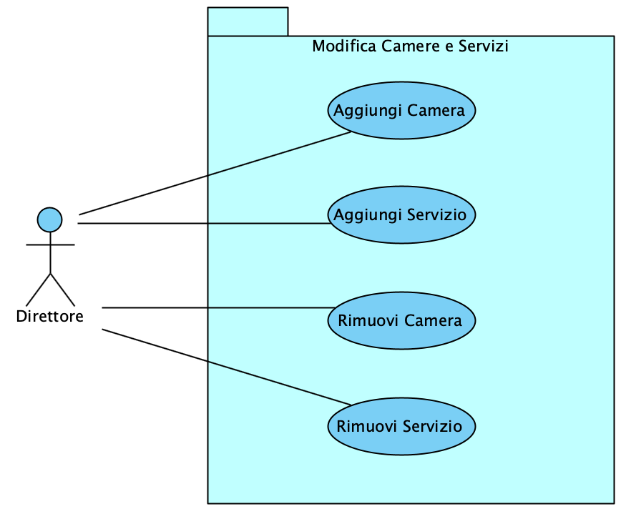

**UC07 – Aggiungi Camera**

|  |  |
| --- | --- |
| Nome | Aggiungi camera |
| Attori Partecipanti | Direttore |
| Entry condition | Il direttore è autenticato ed è nella sua area riservata e clicca sul pulsante “Gestione camere” |
| Flusso di Eventi | 1. Il sistema mostra la pagina con la lista delle camere e un pulsante per l’aggiunta di una camera 2. Il direttore clicca sul pulsante “Aggiungi camera” 3. Il sistema mostra il form con i relativi campi 4. Il direttore compila il form e clicca su “Conferma” 5. Il sistema salva o sovrascrive la camera inserita |
| Exit condition | Il direttore è nella pagina “Gestione camere” e visualizza la lista delle camere con la nuova camera inserita |
| Eccezioni |  |

**UC08 – Aggiungi servizio**

|  |  |
| --- | --- |
| Nome | Aggiungi servizio |
| Attori Partecipanti | Direttore |
| Entry condition | Il direttore è autenticato ed è nella sua area riservata e clicca sul pulsante “Gestione servizi” |
| Flusso di Eventi | 1. Il sistema mostra la pagina con la lista dei servizi e un pulsante per l’aggiunta di un servizio 2. Il direttore clicca sul pulsante “Aggiungi servizio” 3. Il sistema mostra il form con i relativi campi 4. Il direttore compila il form e clicca su “Conferma” 5. Il sistema salva o sovrascrive il servizio inserito |
| Exit condition | Il direttore è nella pagina “Gestione servizi” e visualizza la lista dei servizi con il nuovo servizio inserito |
| Eccezioni |  |

**UC09 – Rimuovi camera**

|  |  |
| --- | --- |
| Nome | Rimuovi camera |
| Attori Partecipanti | Direttore |
| Entry condition | Il direttore è autenticato ed è nella sua area riservata e clicca sul pulsante “Gestione camere” |
| Flusso di Eventi | 1. Il sistema mostra la pagina con la lista delle camere e un pulsante per l’aggiunta di una camera 2. Il direttore scorre la lista e cerca la camera da rimuovere 3. Il direttore, trovata la camera, clicca il pulsante “X” 4. Il sistema rimuove la camera |
| Exit condition | Il direttore è nella pagina “Gestione camere” e visualizza la lista delle camere senza la camera appena rimossa |
| Eccezioni |  |

**UC10 – Rimuovi servizio**

|  |  |
| --- | --- |
| Nome | Rimuovi servizio |
| Attori Partecipanti | Direttore |
| Entry condition | Il direttore è autenticato ed è nella sua area riservata e clicca sul pulsante “Gestione servizi” |
| Flusso di Eventi | 1. Il sistema mostra la pagina con la lista dei servizi e un pulsante per l’aggiunta di un servizio 2. Il direttore scorre la lista e cerca il servizio da rimuovere 3. Il direttore, trovata il servizio, clicca il pulsante “X” 4. Il sistema rimuove il servizio |
| Exit condition | Il direttore è nella pagina “Gestione servizi” e visualizza la lista dei servizi senza il servizio appena rimosso |
| Eccezioni |  |

**UCD04 – Gestione utenti del sistema**

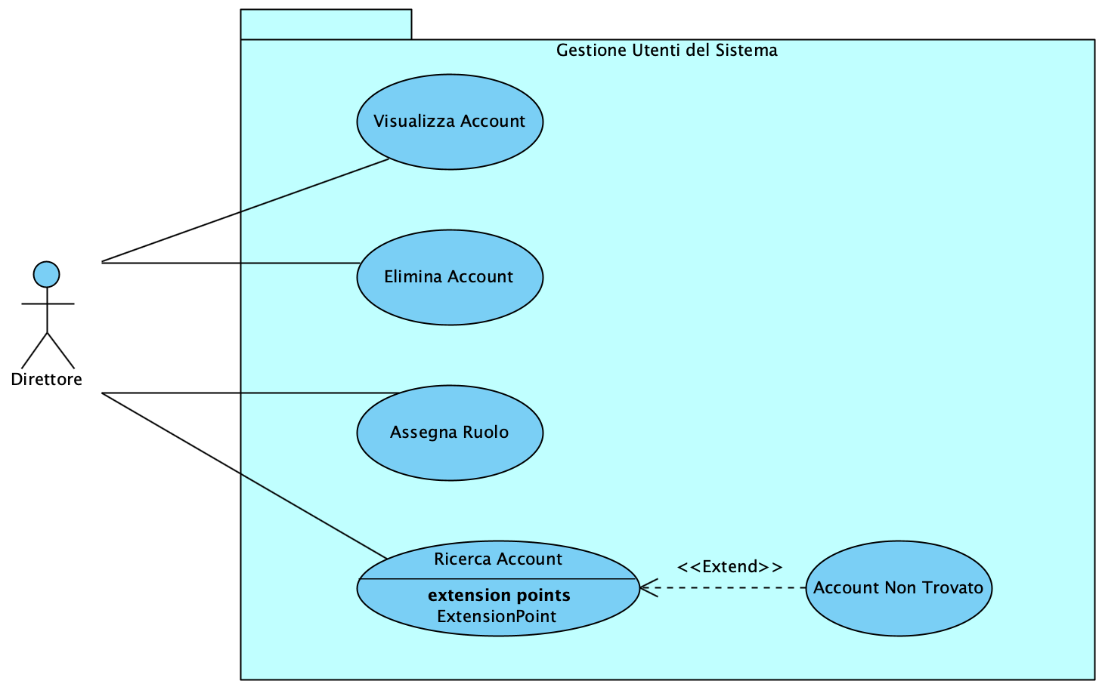

**UC11 – Elimina account**

|  |  |
| --- | --- |
| Nome | Elimina account |
| Attori Partecipanti | Direttore |
| Entry condition | Il direttore è autenticato e si trova nella pagina “Gestione utenti” e visualizza l’elenco degli account e il form di ricerca |
| Flusso di Eventi | 1. Il direttore individua l’account da eliminare 2. Il direttore clicca sul pulsante “X” 3. Il sistema procede ad eliminare l’account |
| Exit condition | Il direttore si trova nella pagina “Gestione utenti” e visualizza l’elenco di tutti gli account, escluso quello appena eliminato |
| Eccezioni |  |

**UC12 – Assegna ruolo**

|  |  |
| --- | --- |
| Nome | Assegna ruolo |
| Attori Partecipanti | Direttore |
| Entry condition | Il direttore è autenticato e si trova nella pagina “Gestione utenti” e visualizza l’elenco degli account e il form di ricerca |
| Flusso di Eventi | 1. Il direttore individua l’account alla quale deve assegnare il ruolo 2. Il direttore seleziona il nuovo ruolo da assegnare 3. Il sistema in automatico cambia il ruolo dell’account |
| Exit condition | Il direttore si trova nella pagina “Gestione utenti” e visualizza l’elenco di tutti gli account |
| Eccezioni |  |

**UC13 – Ricerca account**

|  |  |
| --- | --- |
| Nome | Ricerca account |
| Attori Partecipanti | Direttore |
| Entry condition | Il direttore è autenticato e si trova nella pagina “Gestione utenti” e visualizza l’elenco degli account e il form di ricerca |
| Flusso di Eventi | 1. Il direttore inserisce l’email per la ricerca all’interno del form   e preme su “Cerca”   1. Il sistema confronta l’email inserita con quelle presenti nel sistema 2. Il sistema mostra le informazioni dell’account |
| Exit condition | Il direttore si trova nella pagina “Gestione utenti” e visualizza l’account restituito |
| Eccezioni | Se al punto 2 il sistema non trova nessuna corrispondenza, va a EUC04 |

**UC14 – Visualizza account**

|  |  |
| --- | --- |
| Nome | Visualizza account |
| Attori Partecipanti | Direttore |
| Entry condition | Il direttore è autenticato ed è nella sua area riservata |
| Flusso di Eventi | 1. Il direttore clicca su “Gestione utenti” 2. Il sistema mostra l’elenco di tutti gli account utente registrati e il form di ricerca |
| Exit condition | Il direttore si trova nella pagina “Gestione utenti” e visualizza l’elenco degli account e il form di ricerca |
| Eccezioni |  |

**EUC04 – Account non trovato**

|  |  |
| --- | --- |
| Nome | Account non trovato |
| Attori Partecipanti | Direttore |
| Entry condition | Durante la ricerca dell’account (UC13) il sistema non trova nessuna corrispondenza tra le email |
| Flusso di Eventi | 1. Il sistema mostra all’utente un messaggio di errore comunicando che l’account cercato non esiste |
| Exit condition | Il direttore si trova nella pagina “Gestione utenti” e visualizza il messaggio di errore |
| Eccezioni |  |

**UCD05 – Prenotazione**

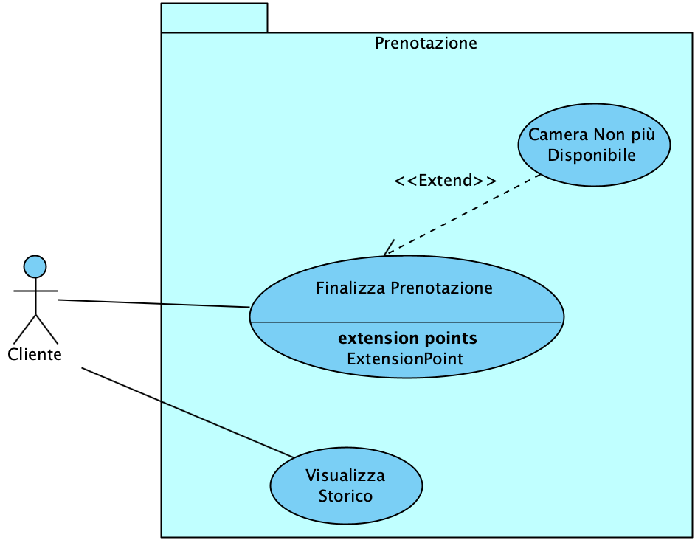

**UC15 – Visualizza storico**

|  |  |
| --- | --- |
| Nome | Visualizza storico |
| Attori Partecipanti | Cliente |
| Entry condition | Il cliente è autenticato ed è nella sua area riservata |
| Flusso di Eventi | 1. Il cliente clicca su “Visualizza storico” 2. Il sistema mostra l’elenco delle eventuali prenotazioni effettuate dal cliente |
| Exit condition | Il cliente è nella pagina “Visualizza storico” e visualizza l’elenco delle eventuali prenotazioni sottoforma di riepilogo dell’ordine |
| Eccezioni |  |

**UC16 – Finalizza prenotazione**

|  |  |
| --- | --- |
| Nome | Finalizza prenotazione |
| Attori Partecipanti | Cliente |
| Entry condition | L’utente è nella pagina “Camere disponibili” e visualizza le camere disponibili |
| Flusso di Eventi | 1. Il cliente individua la camera d’interesse e clicca su “Prenota ora” relativo alla camera 2. Il sistema mostra l’interfaccia per l’aggiunta dei servizi 3. Il cliente seleziona gli eventuali servizi da prenotare e clicca su “Continua” 4. Il sistema mostra il riepilogo dell’ordine 5. Il cliente clicca su “Conferma prenotazione” 6. Il sistema controlla se la camera è ancora disponibile 7. Il sistema memorizza la prenotazione effettuata 8. Il sistema mostra un messaggio di conferma |
| Exit condition | Il cliente si trova nella pagina “Prenota ora” e legge il messaggio di conferma |
| Eccezioni | Se al punto 6 la camera non è più disponibile, va a EUC05 |

**EUC05 – Camera non più disponibile**

|  |  |
| --- | --- |
| Nome | Camera non più disponibile |
| Attori Partecipanti | Cliente |
| Entry condition | Il cliente è autenticato, ha cliccato “Conferma prenotazione” durante la finalizzazione (UC16) e la camera non è più disponibile |
| Flusso di Eventi | 1. Il sistema rileva che la camera non è più disponibile 2. Il sistema mostra un messaggio di errore che comunica all’utente che la prenotazione non è andata a buon fine |
| Exit condition | Il cliente è nella pagine “Visualizza camere” e legge il messaggio di errore |
| Eccezioni |  |

**UCD06 – Gestione prenotazioni effettuate**

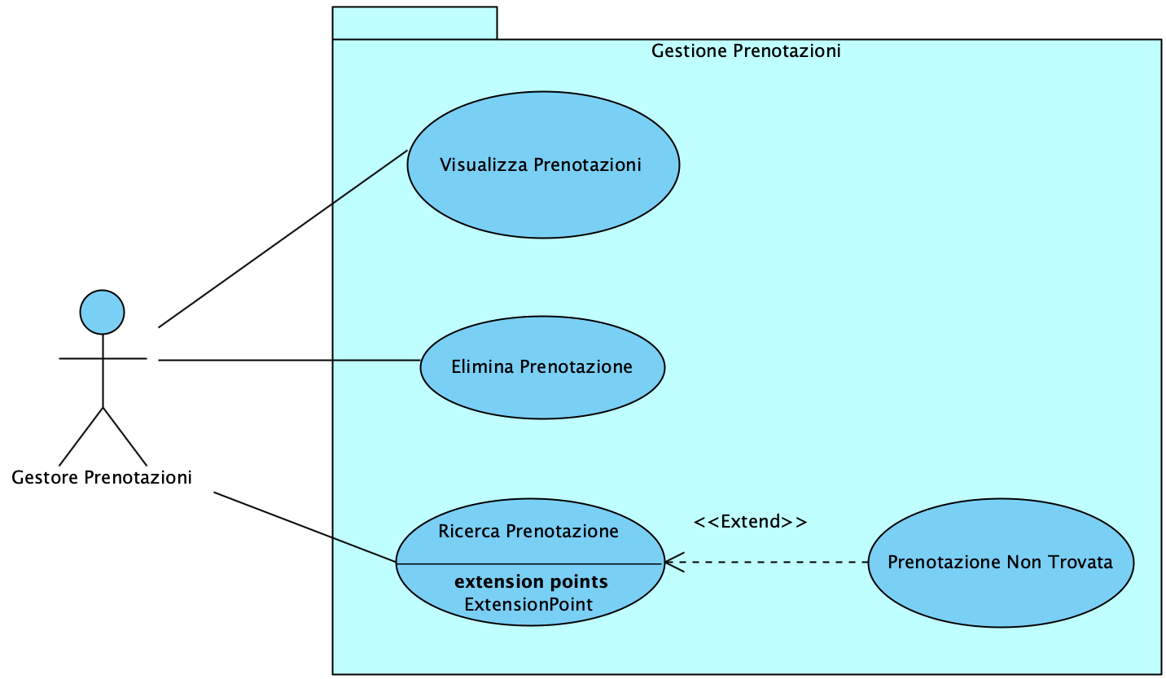

**UC17 – Elimina prenotazione**

|  |  |
| --- | --- |
| Nome | Elimina prenotazione |
| Attori Partecipanti | Gestore prenotazioni |
| Entry condition | Il gestore prenotazioni è autenticato e si trova nella pagina “Gestione prenotazioni” e visualizza l’elenco delle prenotazioni e il form di ricerca |
| Flusso di Eventi | 1. Il gestore prenotazioni individua la prenotazione da eliminare 2. Il gestore prenotazioni clicca sul pulsante “X” 3. Il sistema procede ad eliminare la prenotazione |
| Exit condition | Il gestore prenotazioni si trova nella pagina “Gestione prenotazioni” e visualizza l’elenco di tutte le prenotazioni, esclusa quella appena eliminata |
| Eccezioni |  |

**UC18 – Ricerca prenotazione**

|  |  |
| --- | --- |
| Nome | Ricerca prenotazione |
| Attori Partecipanti | Gestore prenotazioni |
| Entry condition | Il gestore prenotazioni è autenticato e si trova nella pagina “Gestione prenotazioni” e visualizza l’elenco delle prenotazioni e il form di ricerca |
| Flusso di Eventi | 1. Il gestore prenotazioni inserisce i dati per la ricerca all’interno del form e preme su “Cerca” 2. Il sistema confronta i dati inseriti con quelle presenti nel sistema 3. Il sistema mostra le prenotazioni corrispondenti |
| Exit condition | Il gestore prenotazioni si trova nella pagina “Gestione prenotazioni” e visualizza le prenotazioni restituite |
| Eccezioni | Se al punto 3 il sistema non trova nessuna corrispondenza, va a EUC07 |

**EUC07 – Prenotazione non trovata**

|  |  |
| --- | --- |
| Nome | Prenotazione non trovata |
| Attori Partecipanti | Gestore prenotazioni |
| Entry condition | Durante la ricerca della prenotazione (UC18) il sistema non trova nessuna corrispondenza tra i dati |
| Flusso di Eventi | 1. Il sistema mostra al gestore prenotazioni un messaggio di errore comunicando che la prenotazione cercata non esiste |
| Exit condition | Il gestore prenotazioni si trova nella pagina “Gestione prenotazioni” e visualizza il messaggio di errore |
| Eccezioni |  |

**UC19 – Visualizza prenotazioni**

|  |  |
| --- | --- |
| Nome | Visualizza prenotazioni |
| Attori Partecipanti | Gestore prenotazioni |
| Entry condition | Il gestore prenotazioni è autenticato, è nella sua area riservata |
| Flusso di Eventi | 1. Il Gestore prenotazioni clicca su “Gestione Prenotazioni” 2. Il sistema mostra l’elenco di tutte le prenotazioni effettuate dagli utenti e il form di ricerca |
| Exit condition | Il gestore prenotazioni si trova nella pagina “Gestione prenotazioni” e visualizza l’elenco di tutte le prenotazioni effettuate dagli utenti e il form di ricerca |
| Eccezioni |  |

### Object Model

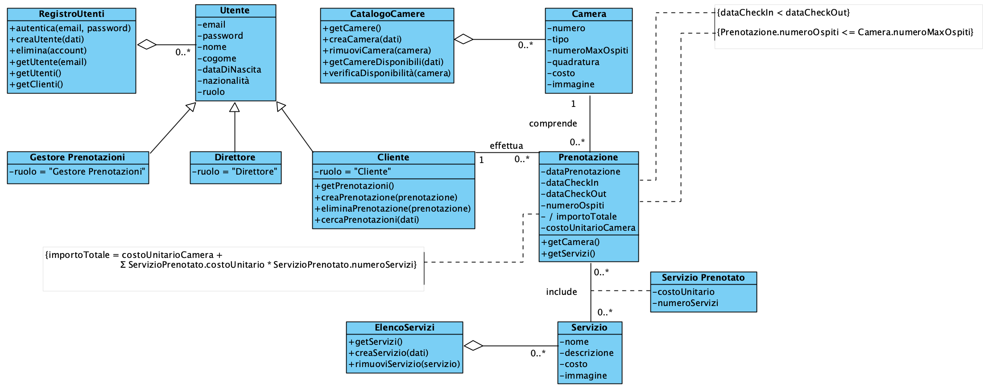

### Dynamic Model

**SD01 – LogIn**

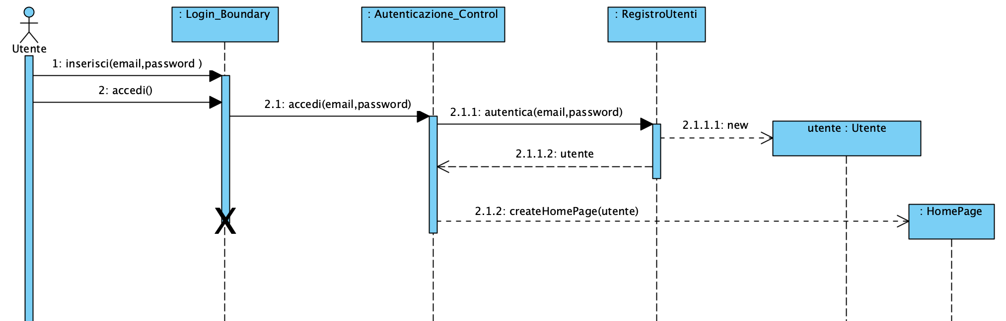

**SD01.1 – LogIn Errato**

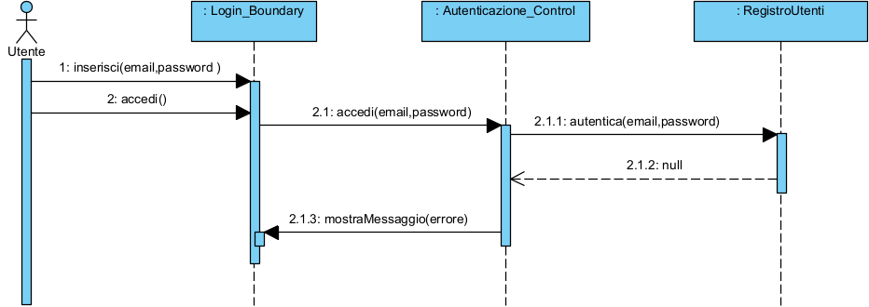

**SD02 – SignIn**

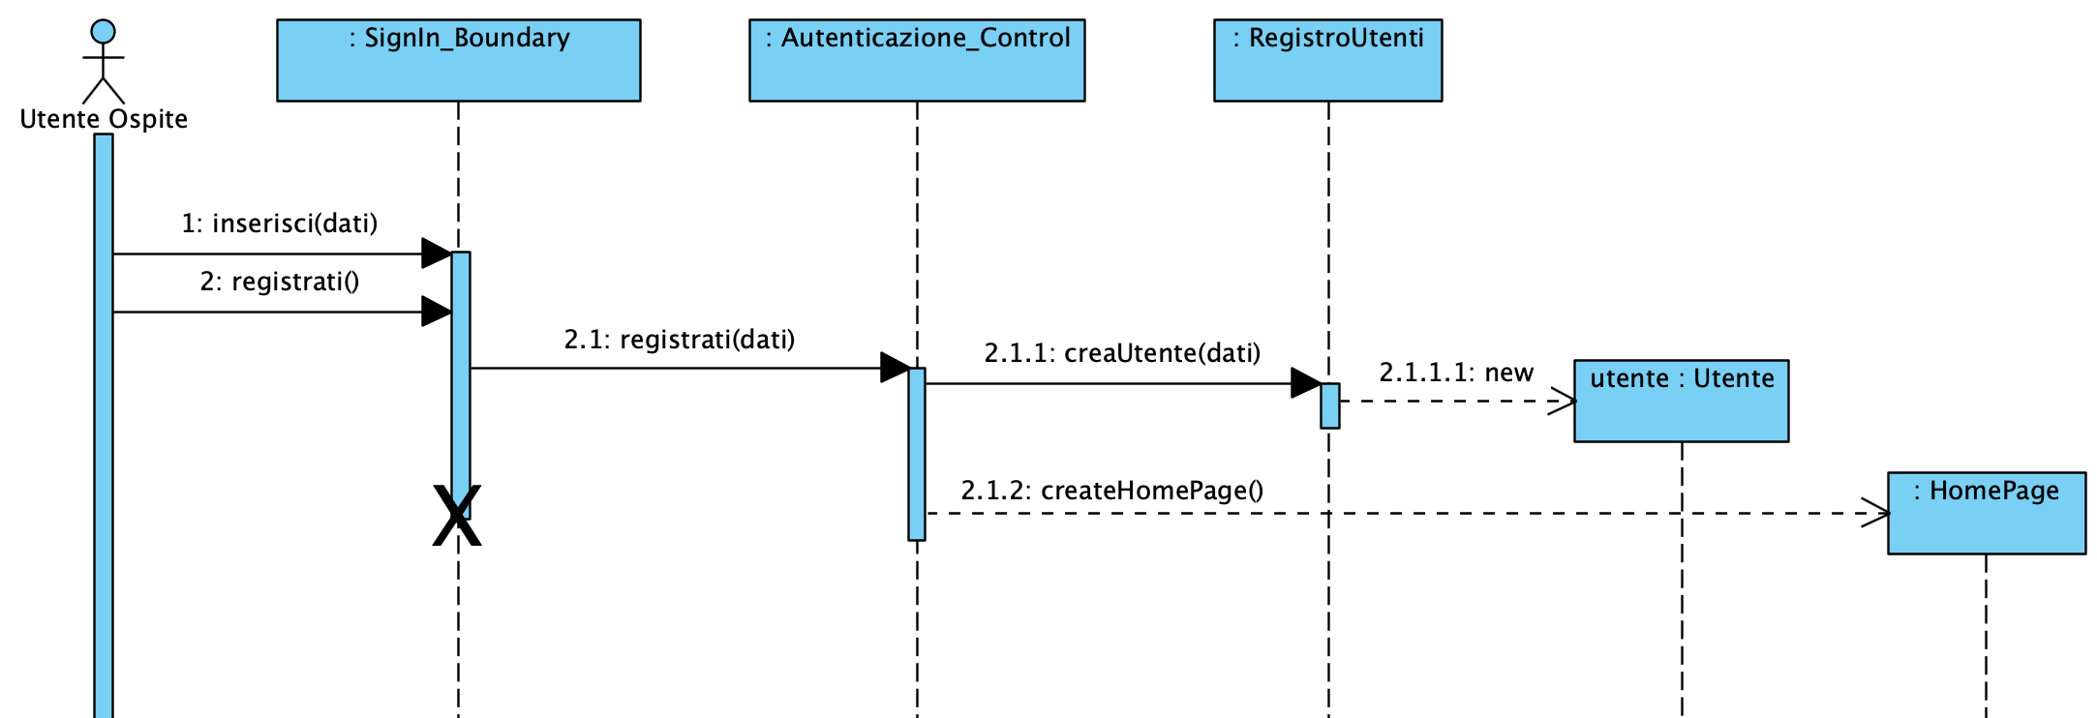

**SD02.1 - SignIn Errato**

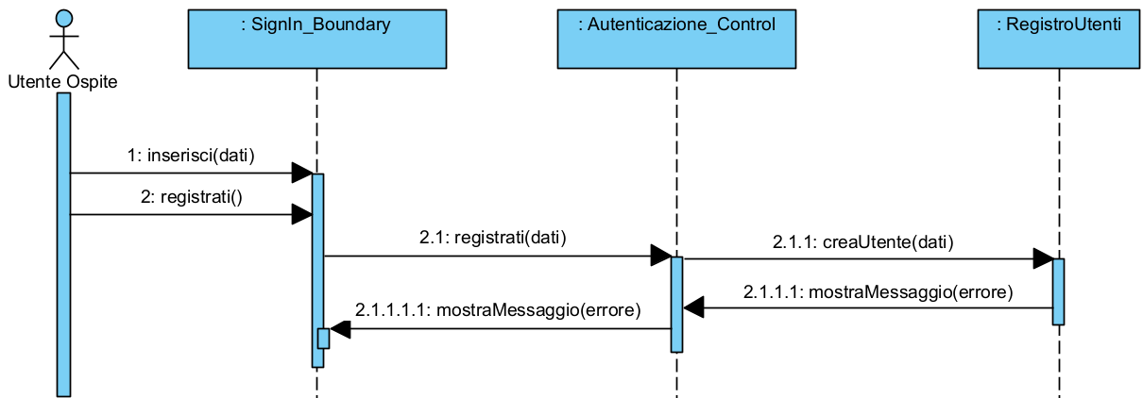

**SD03 – LogOut**

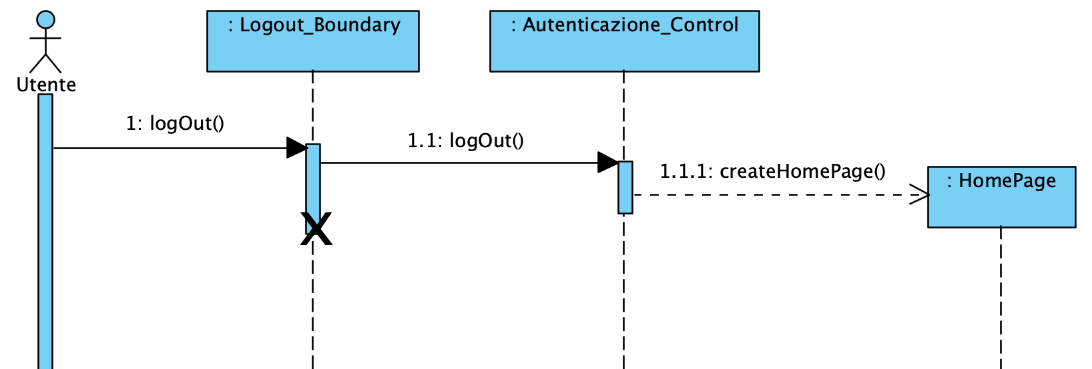

**SD04 – Verifica Disponibilità**

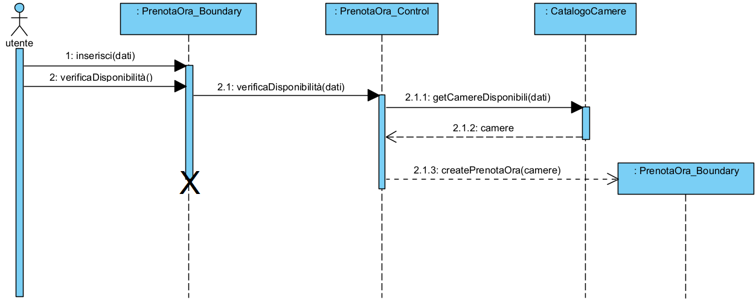

**SD04.1 – Camere non Disponibili**

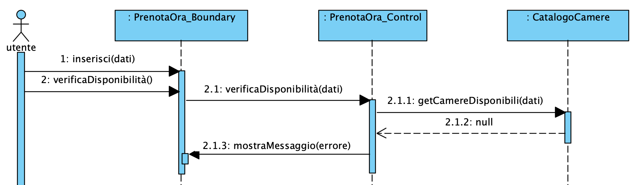

**SD05 – Visualizza Servizi**

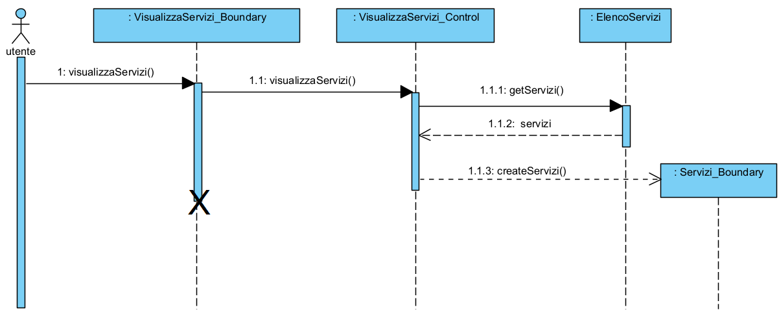

**SD06 – Visualizza Camere**

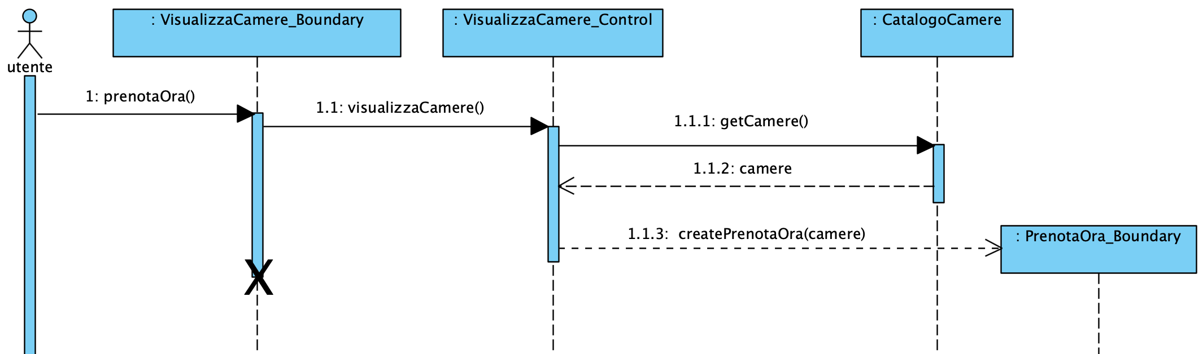

**SD07 – Aggiungi Camera**

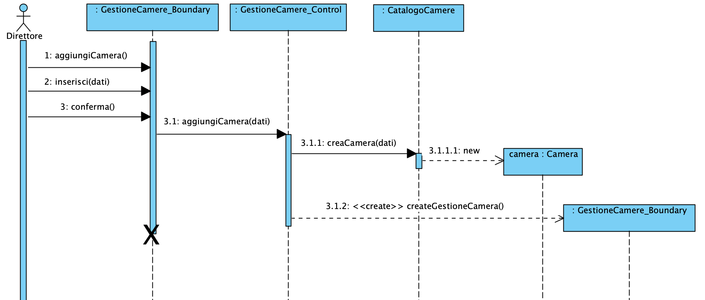

**SD08 – Aggiungi Servizio**

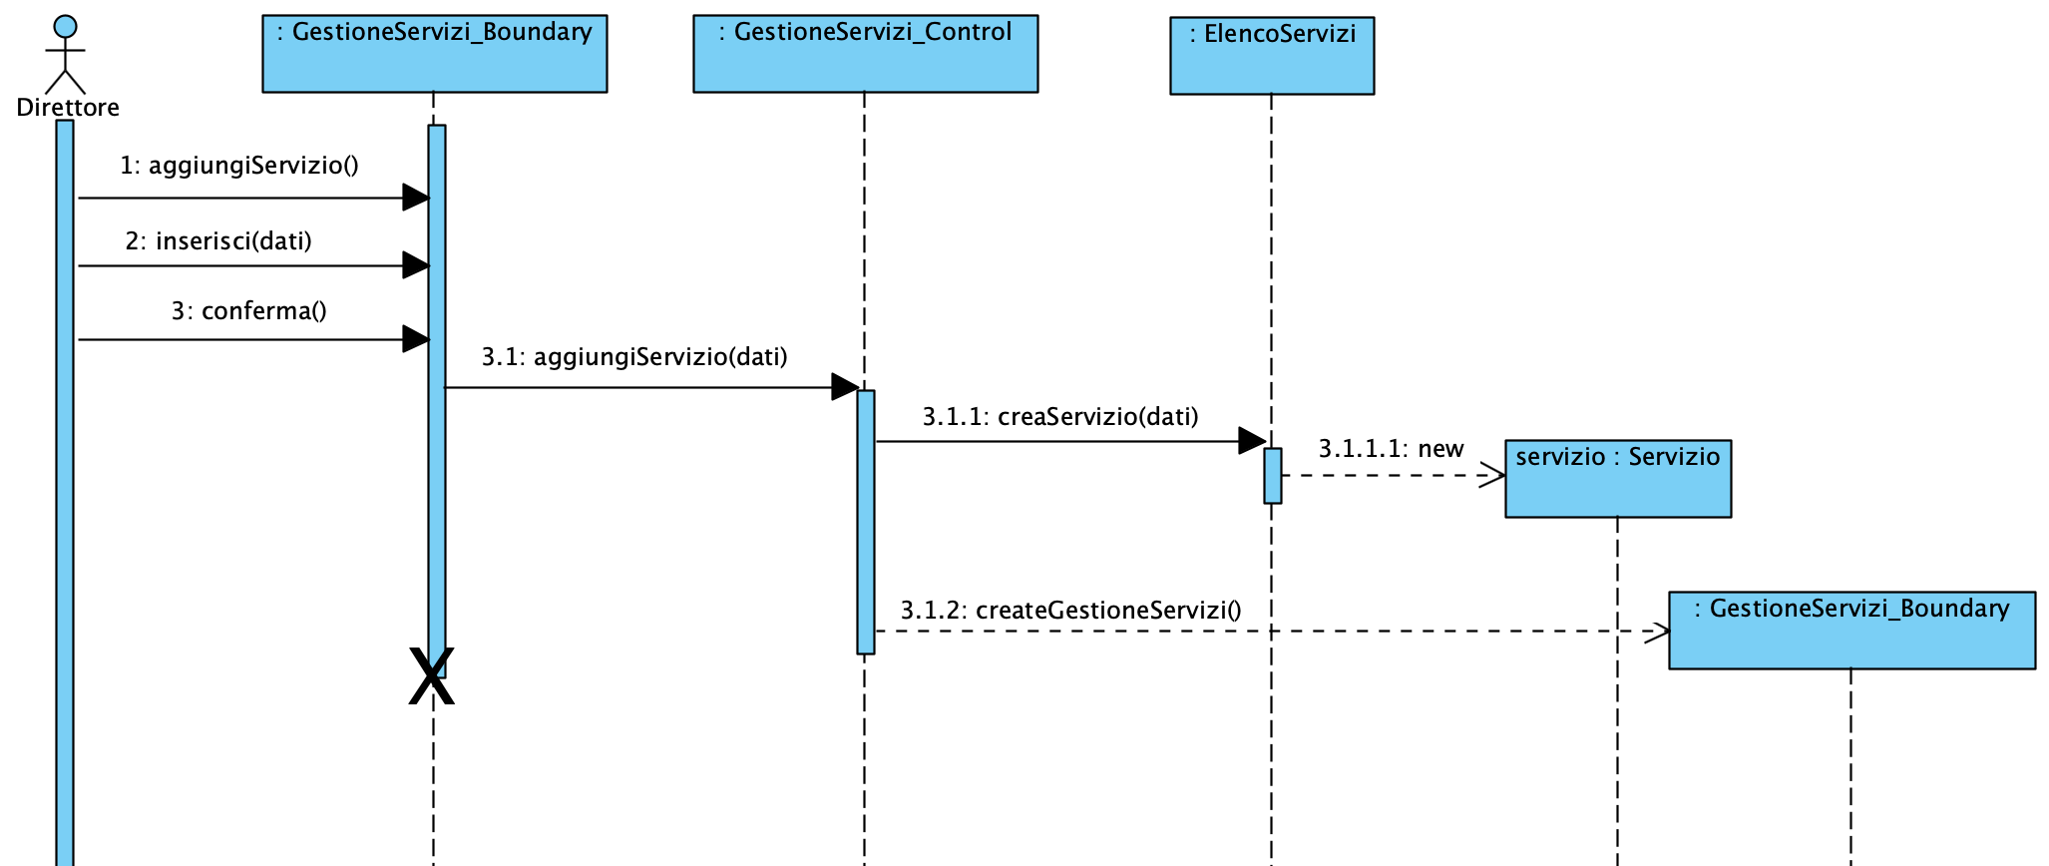

**SD09 – Rimuovi Camera**

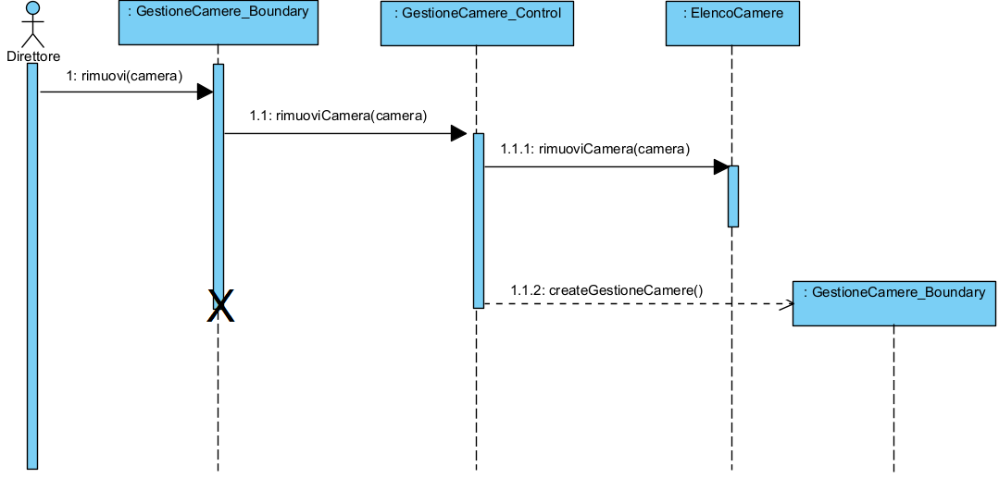

**SD10 – Rimuovi Servizio**

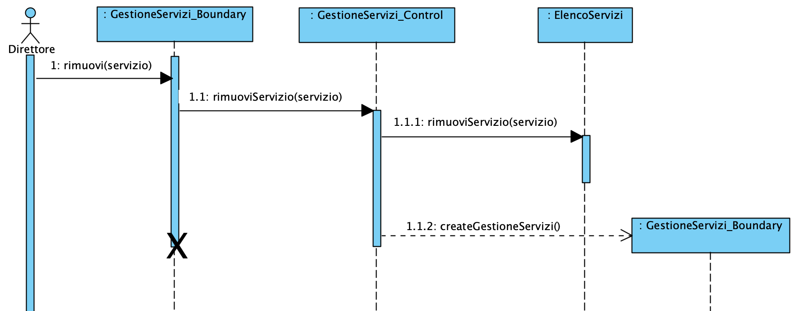

**SD11 – Elimina account**

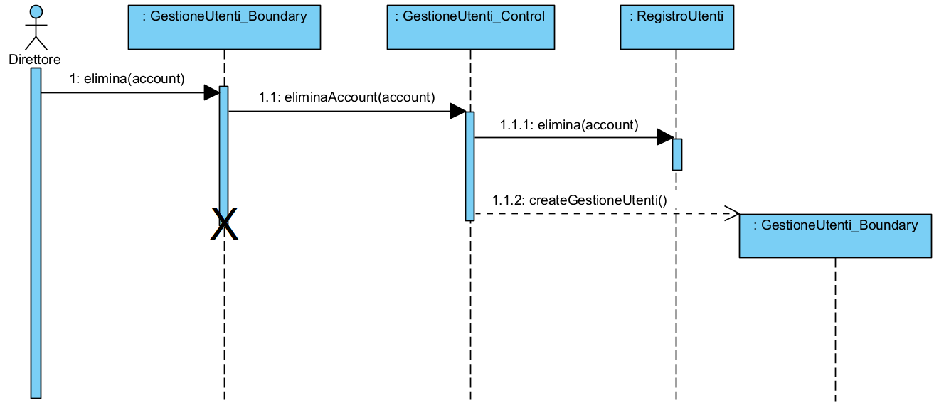

**SD12 – Assegna ruolo**

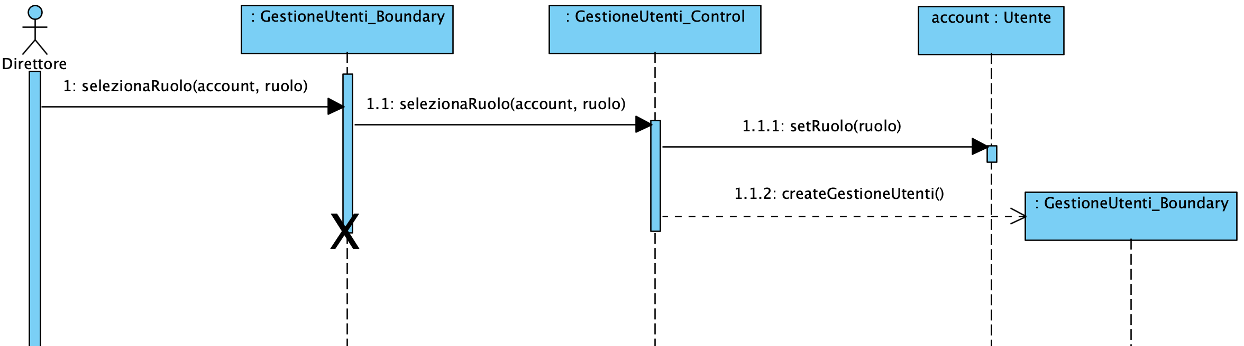

**SD13 – Ricerca account**

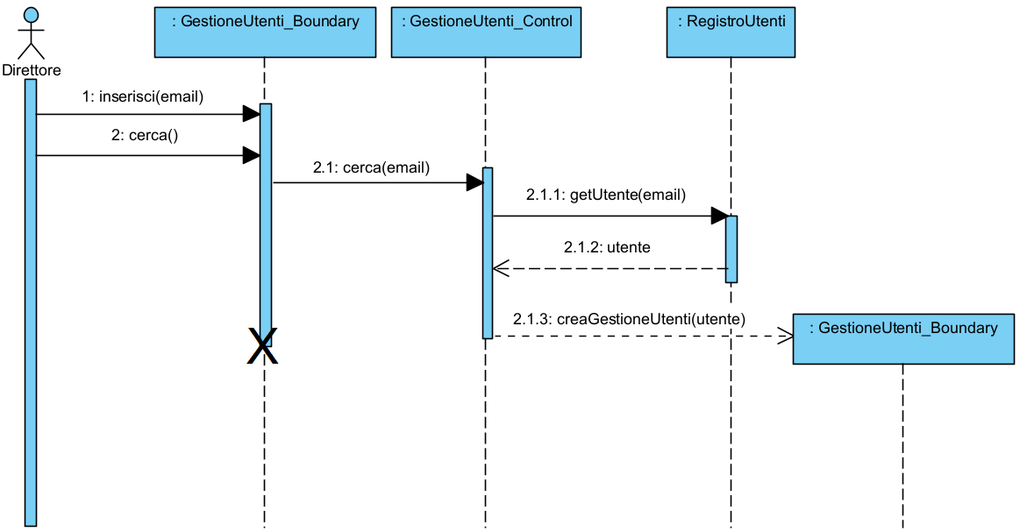

**SD13.1 – Account non trovato**

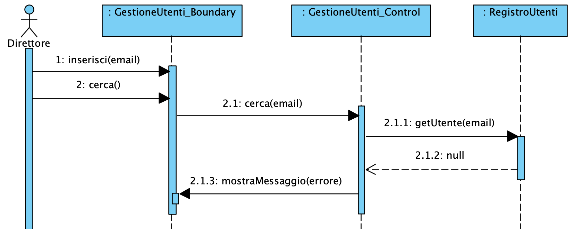

**SD14 – Visualizza account**

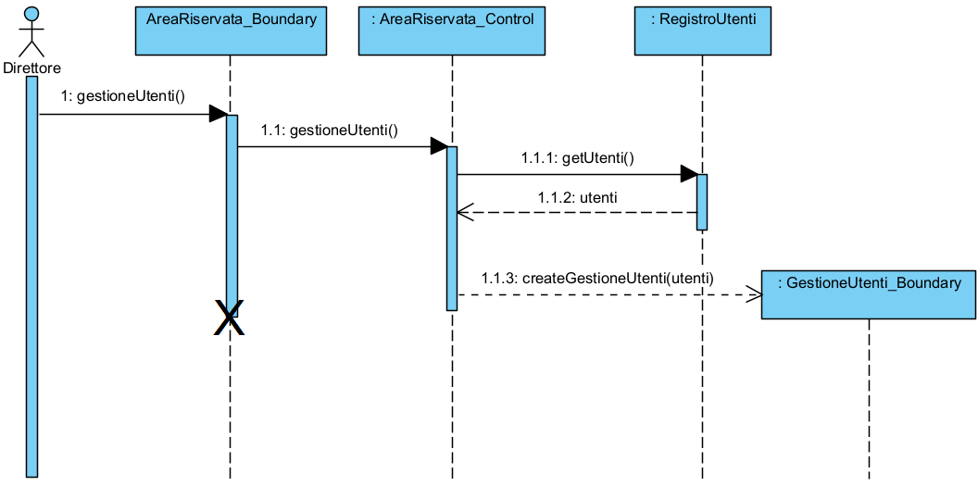

**SD15 – Visualizza storico**

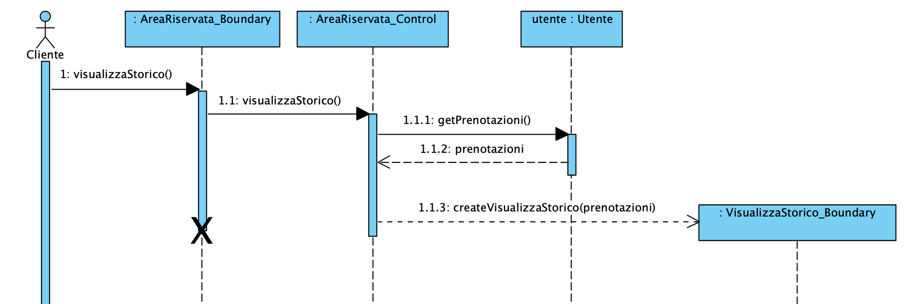

**SD16 – Finalizza prenotazione**

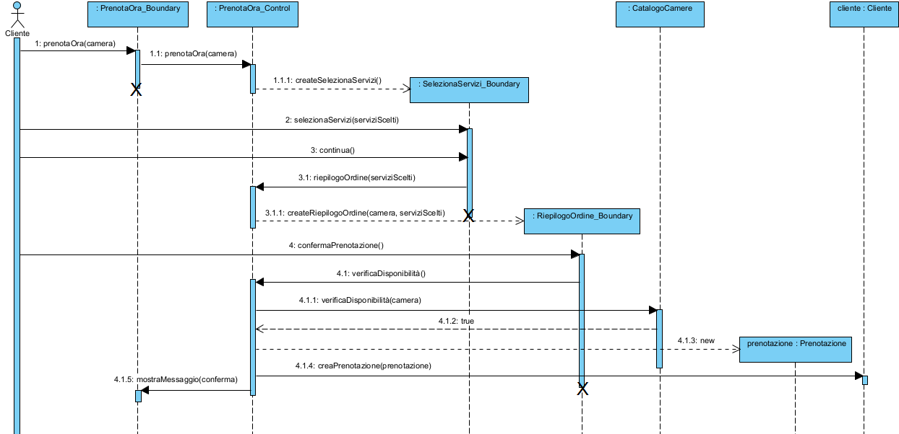

**SD16.1 – Camera non più disponibile**

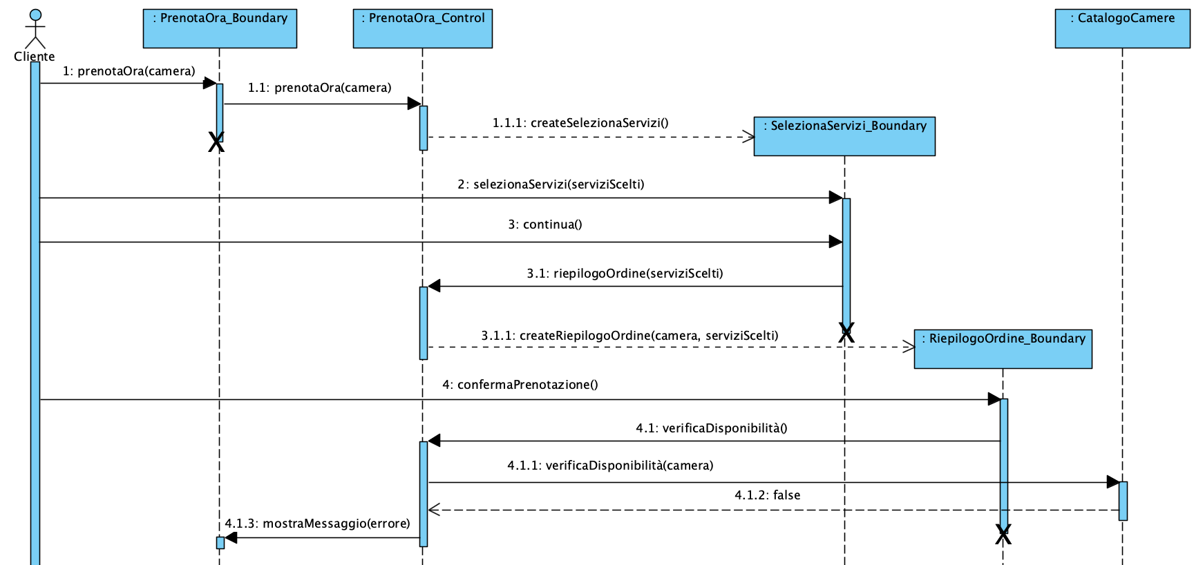

**SD17 – Elimina Prenotazione**

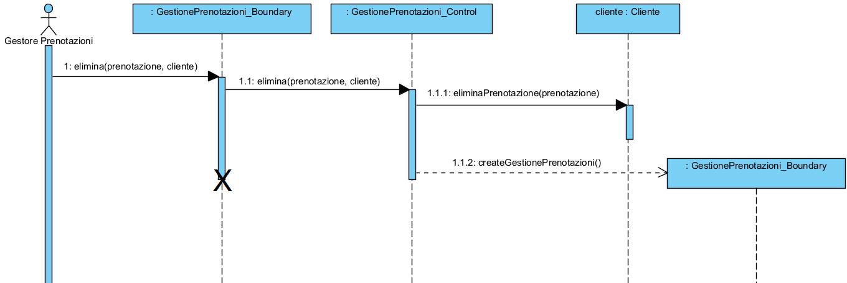

**SD18 – Ricerca Prenotazione**

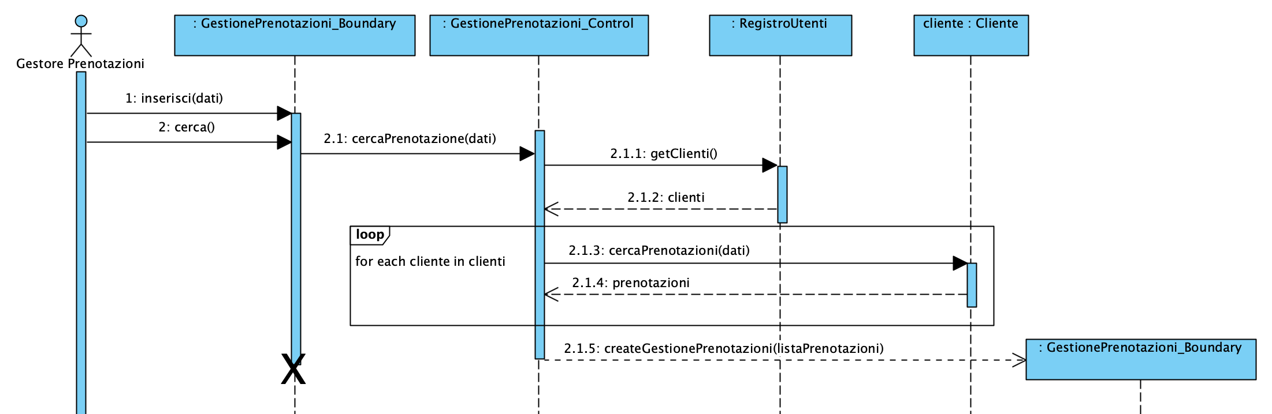

**SD18.1 – Prenotazione non Trovata**

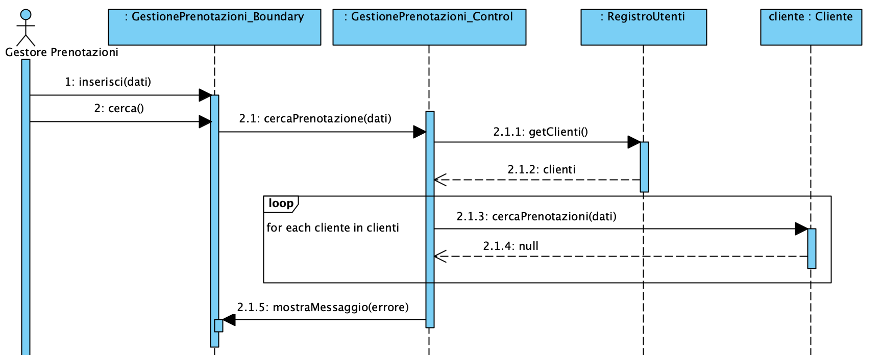

**SD19 – Visualizza Prenotazioni**

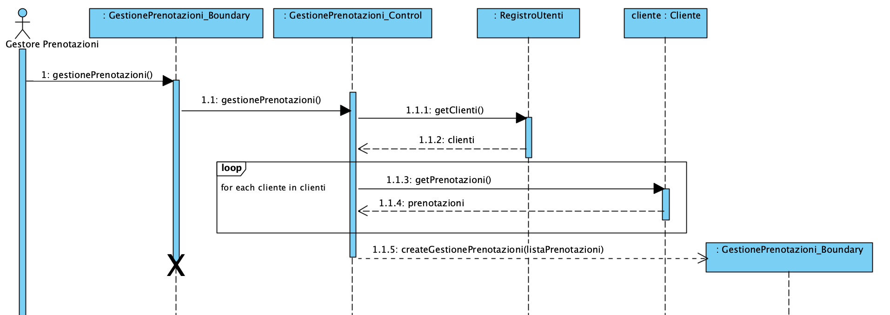

**ST01 – Prenotazione**

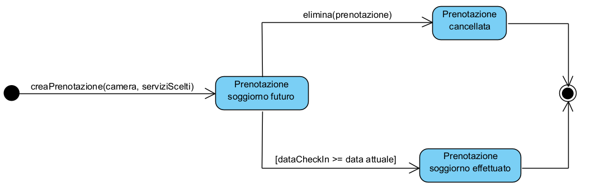

**Schemi di navigazione**

**NP01 – Utente ospite**

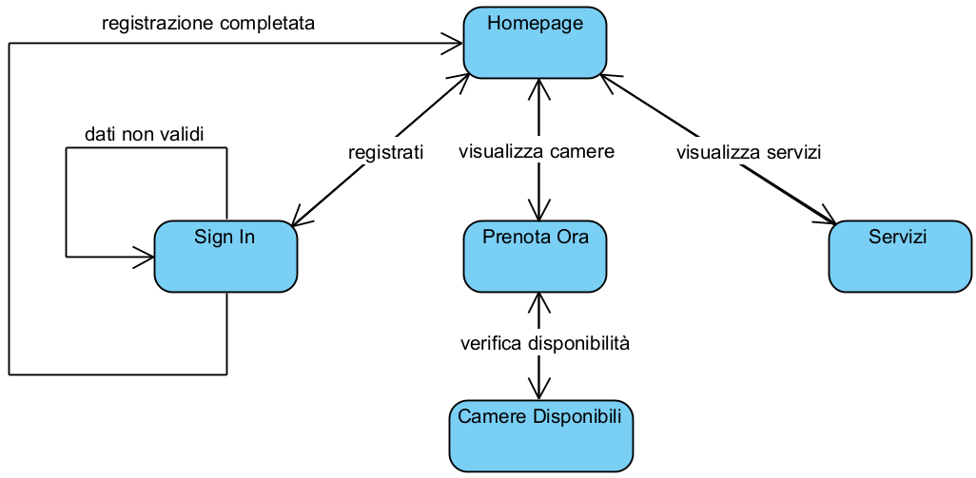

**NP02 – Utente**

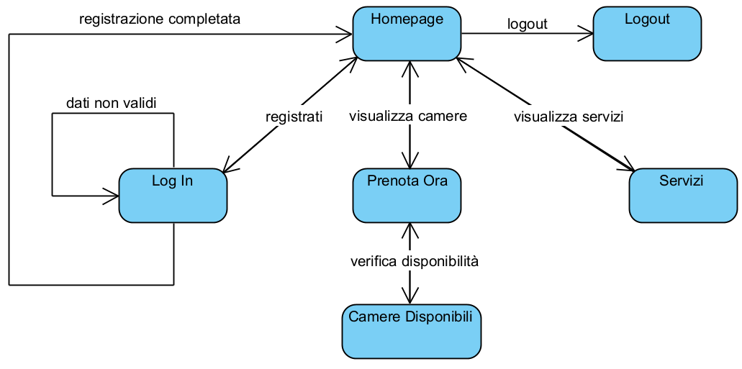

**NP03 – Cliente**

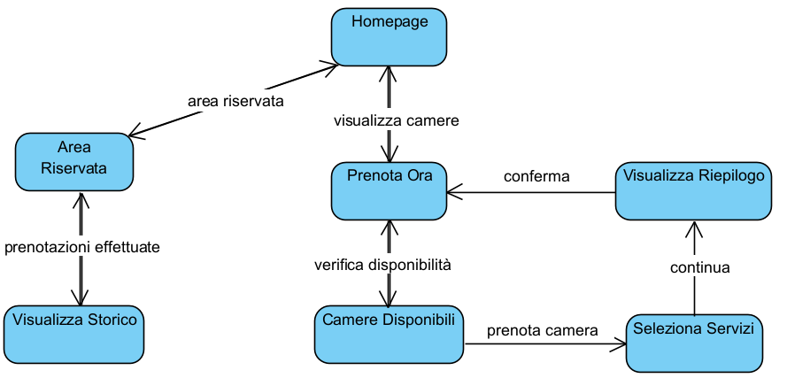

**NP04 – Direttore**

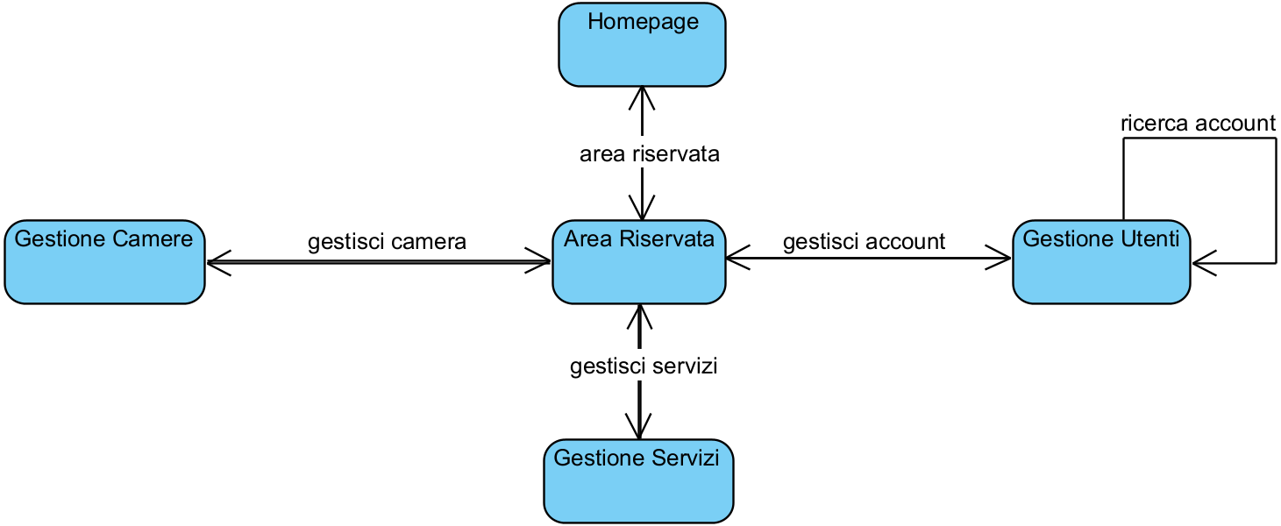

**NP05 – Gestore Prenotazioni**

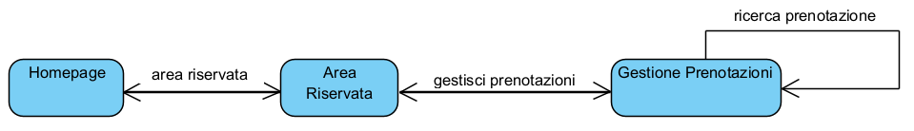

### Mock-ups

**M01 – Login**

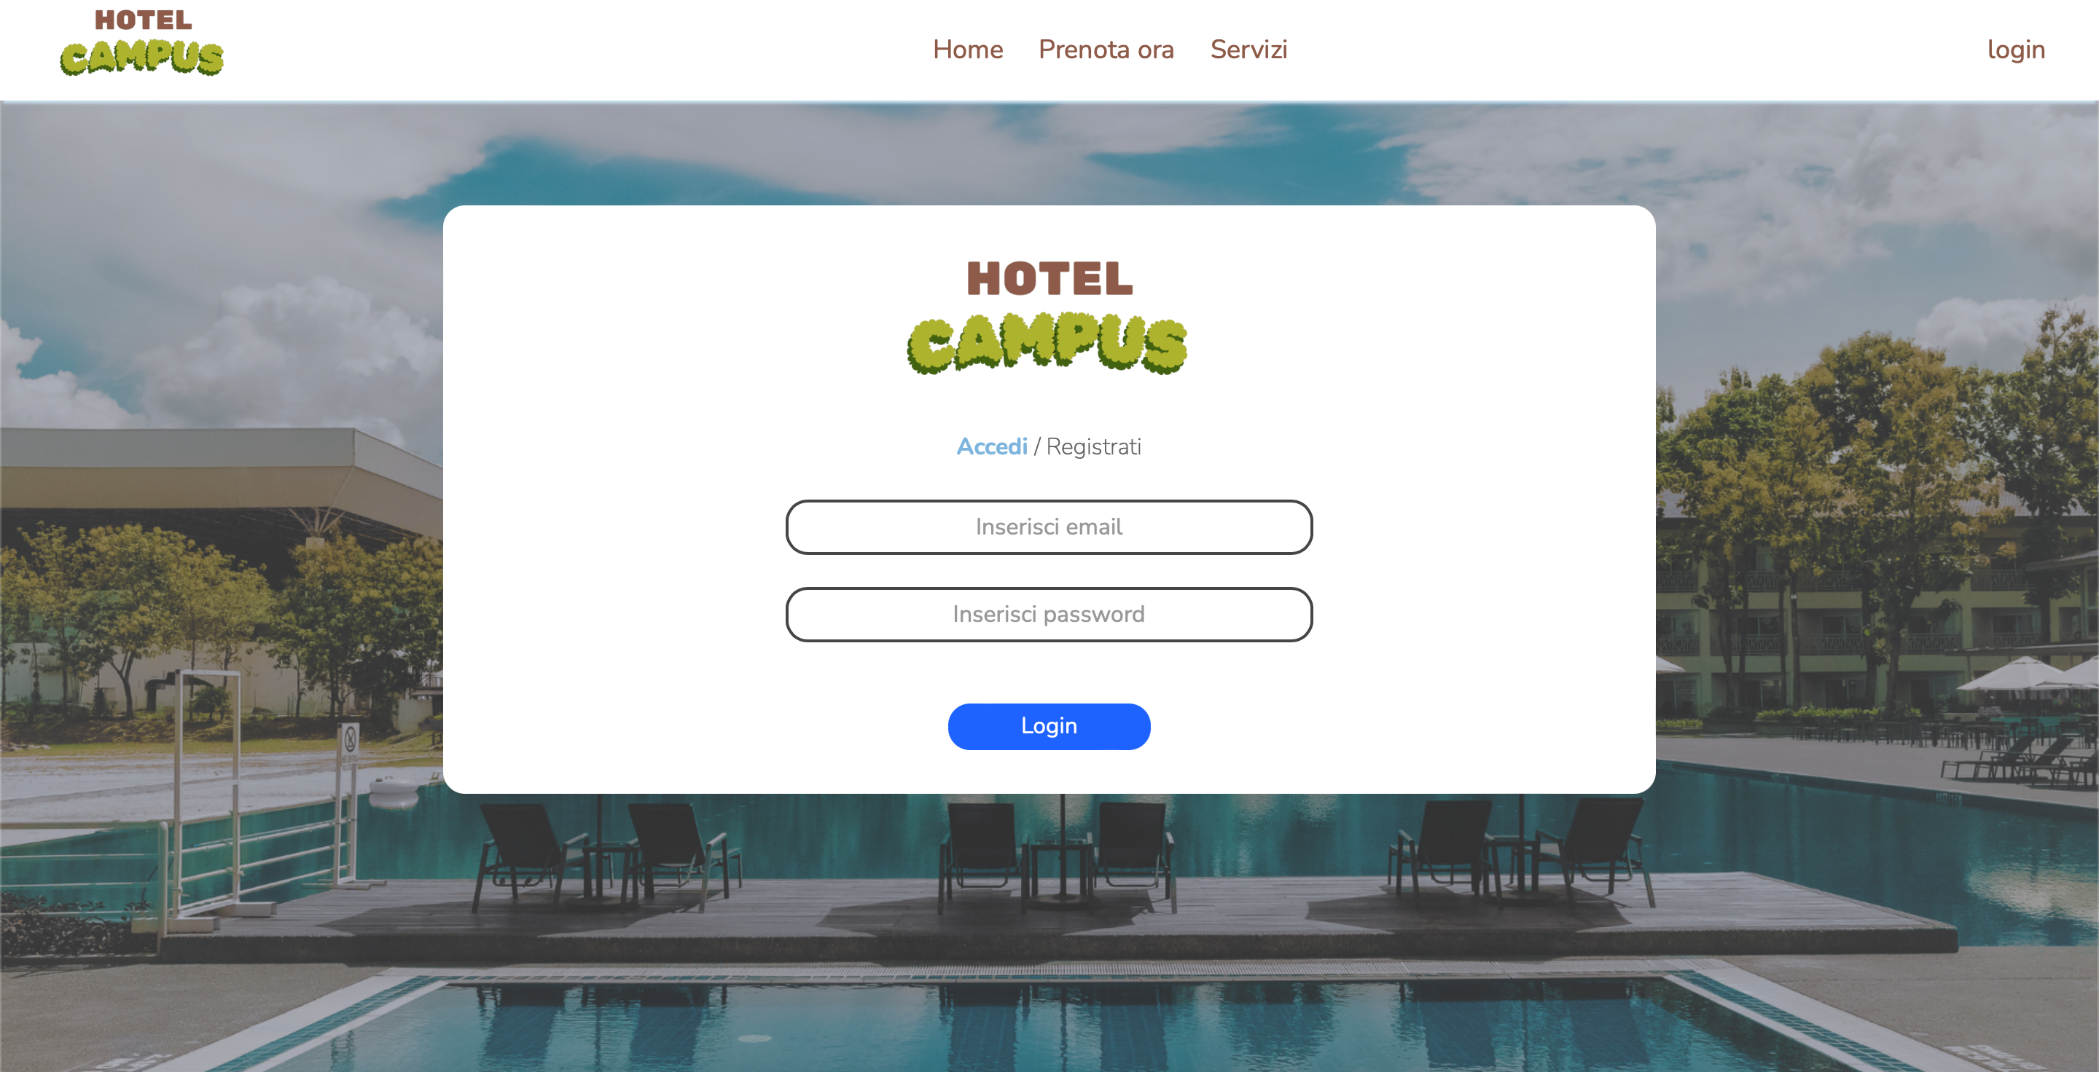

**M02 – SignIn**

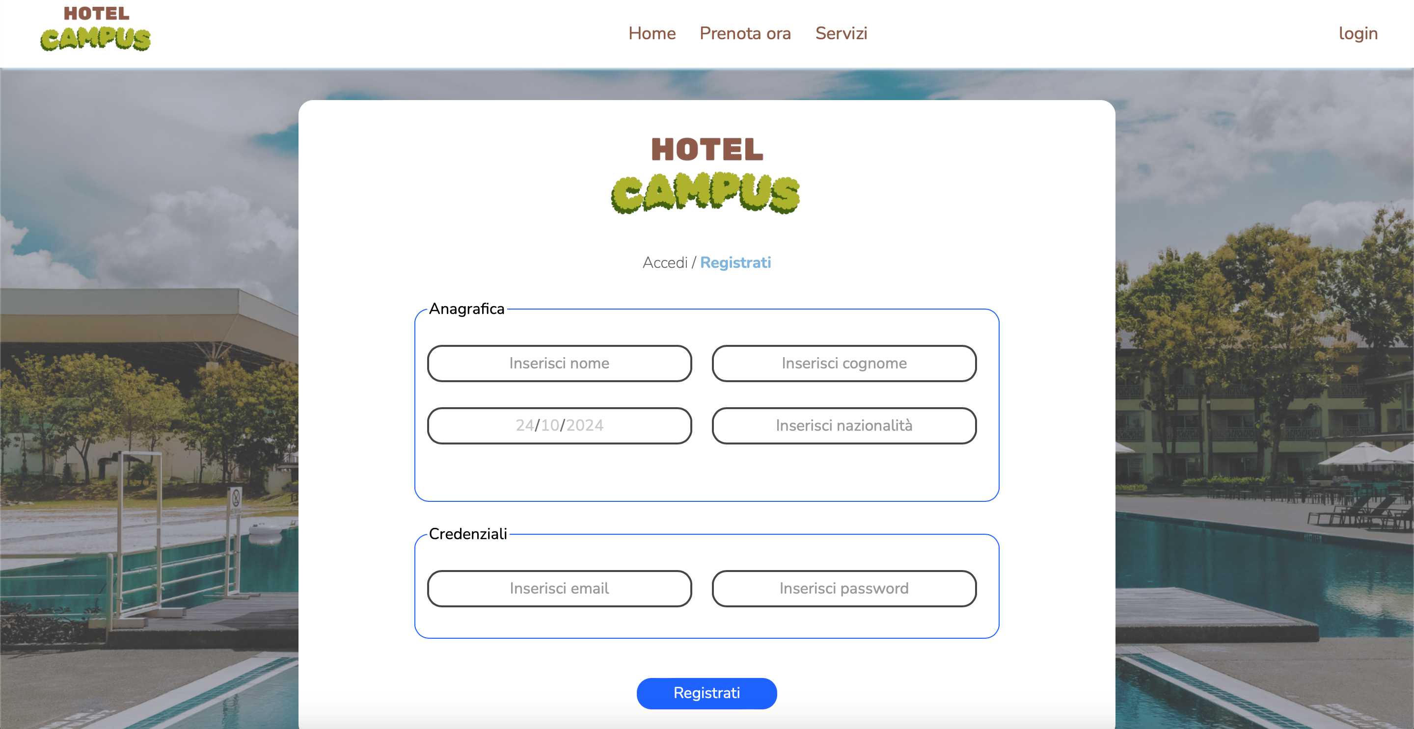

**M03 – LogIn Errato**

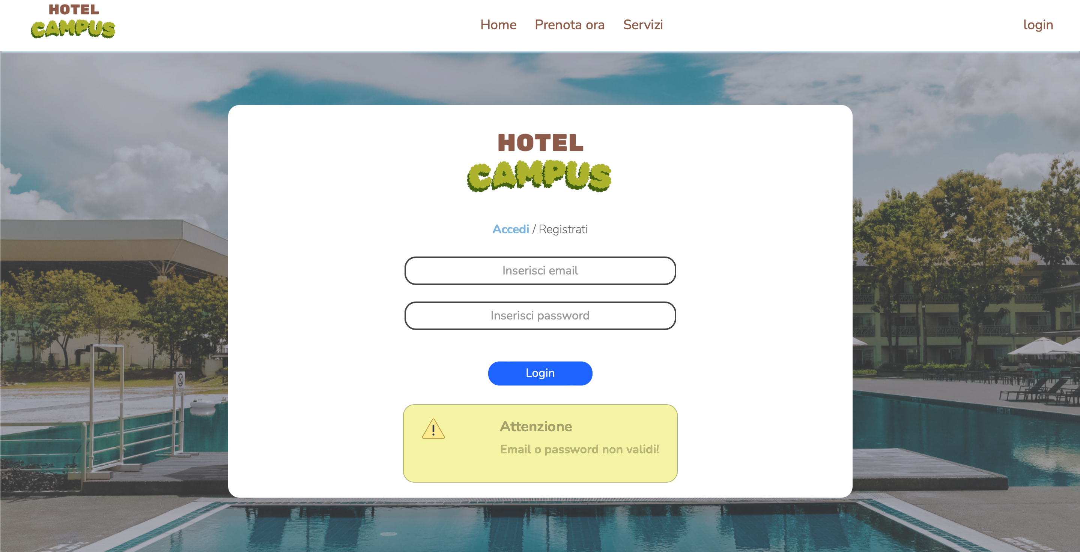

**M04 – SignIn Errato**

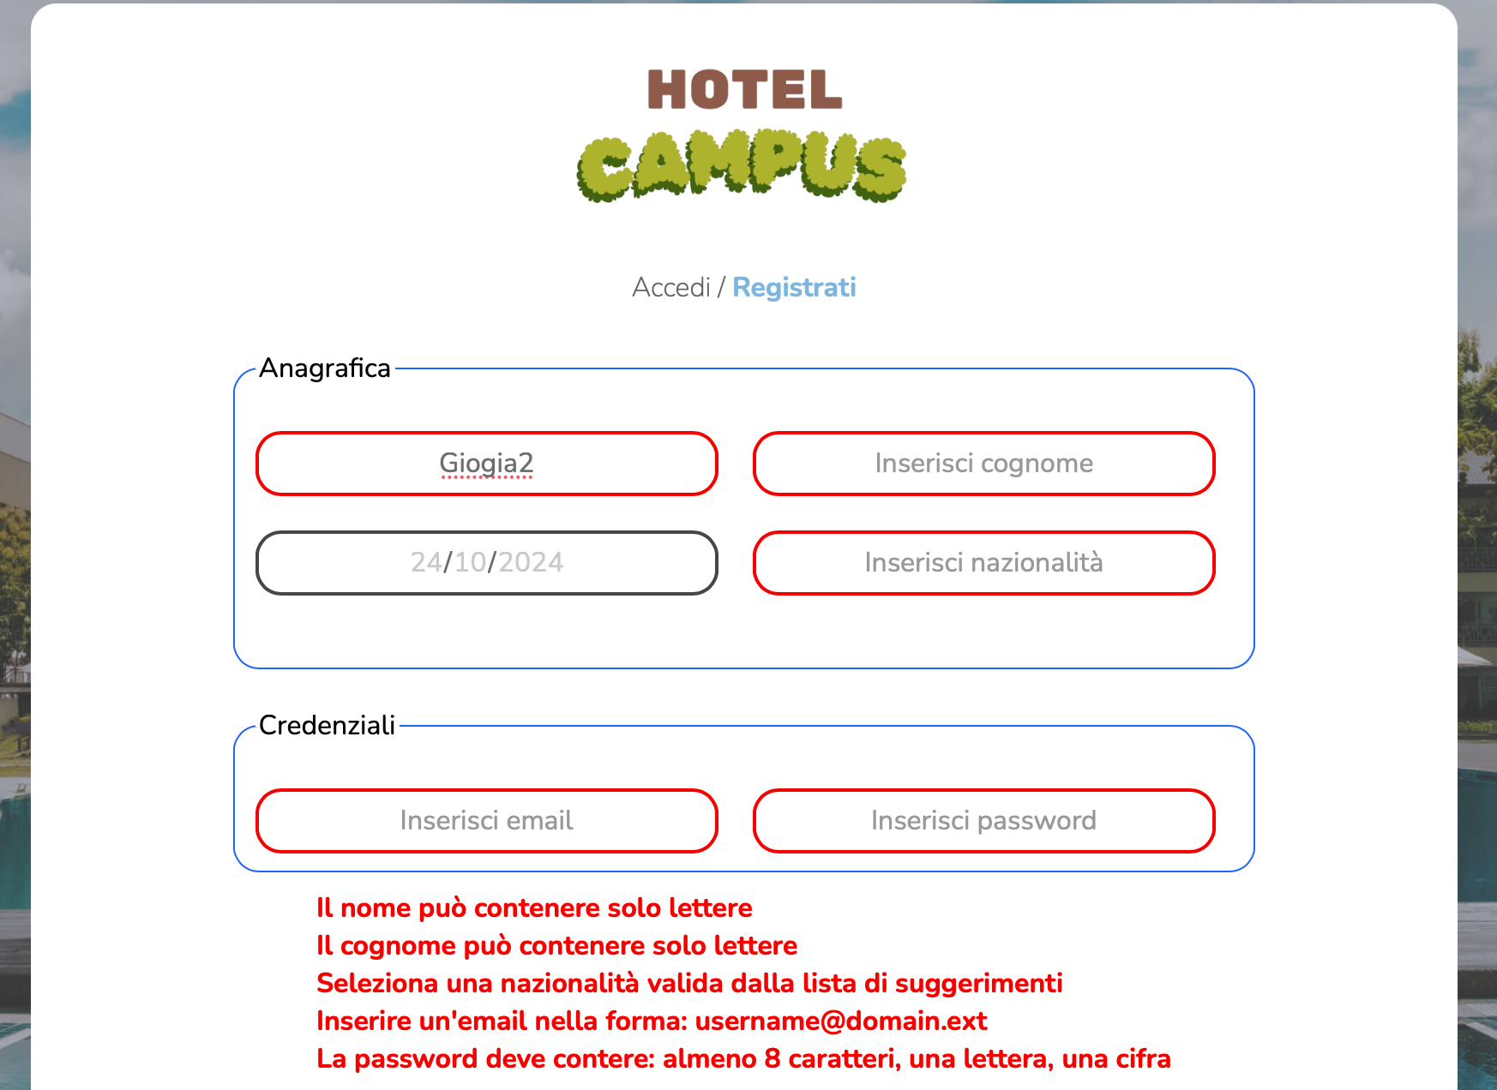

**M05 – Verifica Disponibilità**

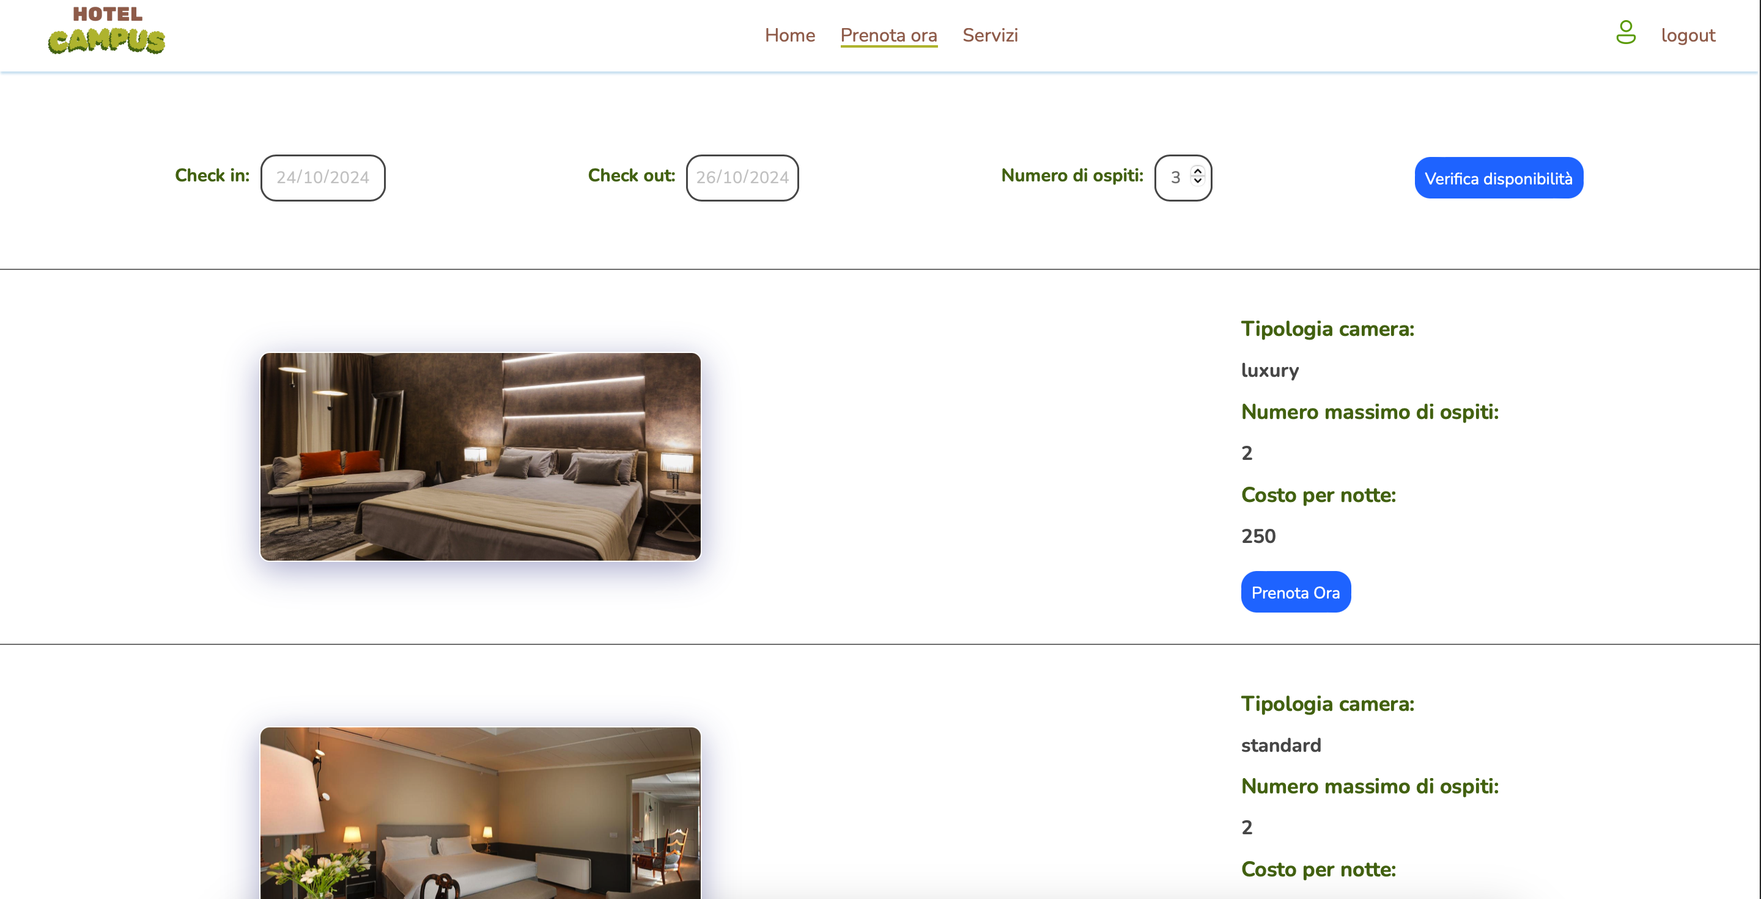

**M06 – Visualizza Servizi**

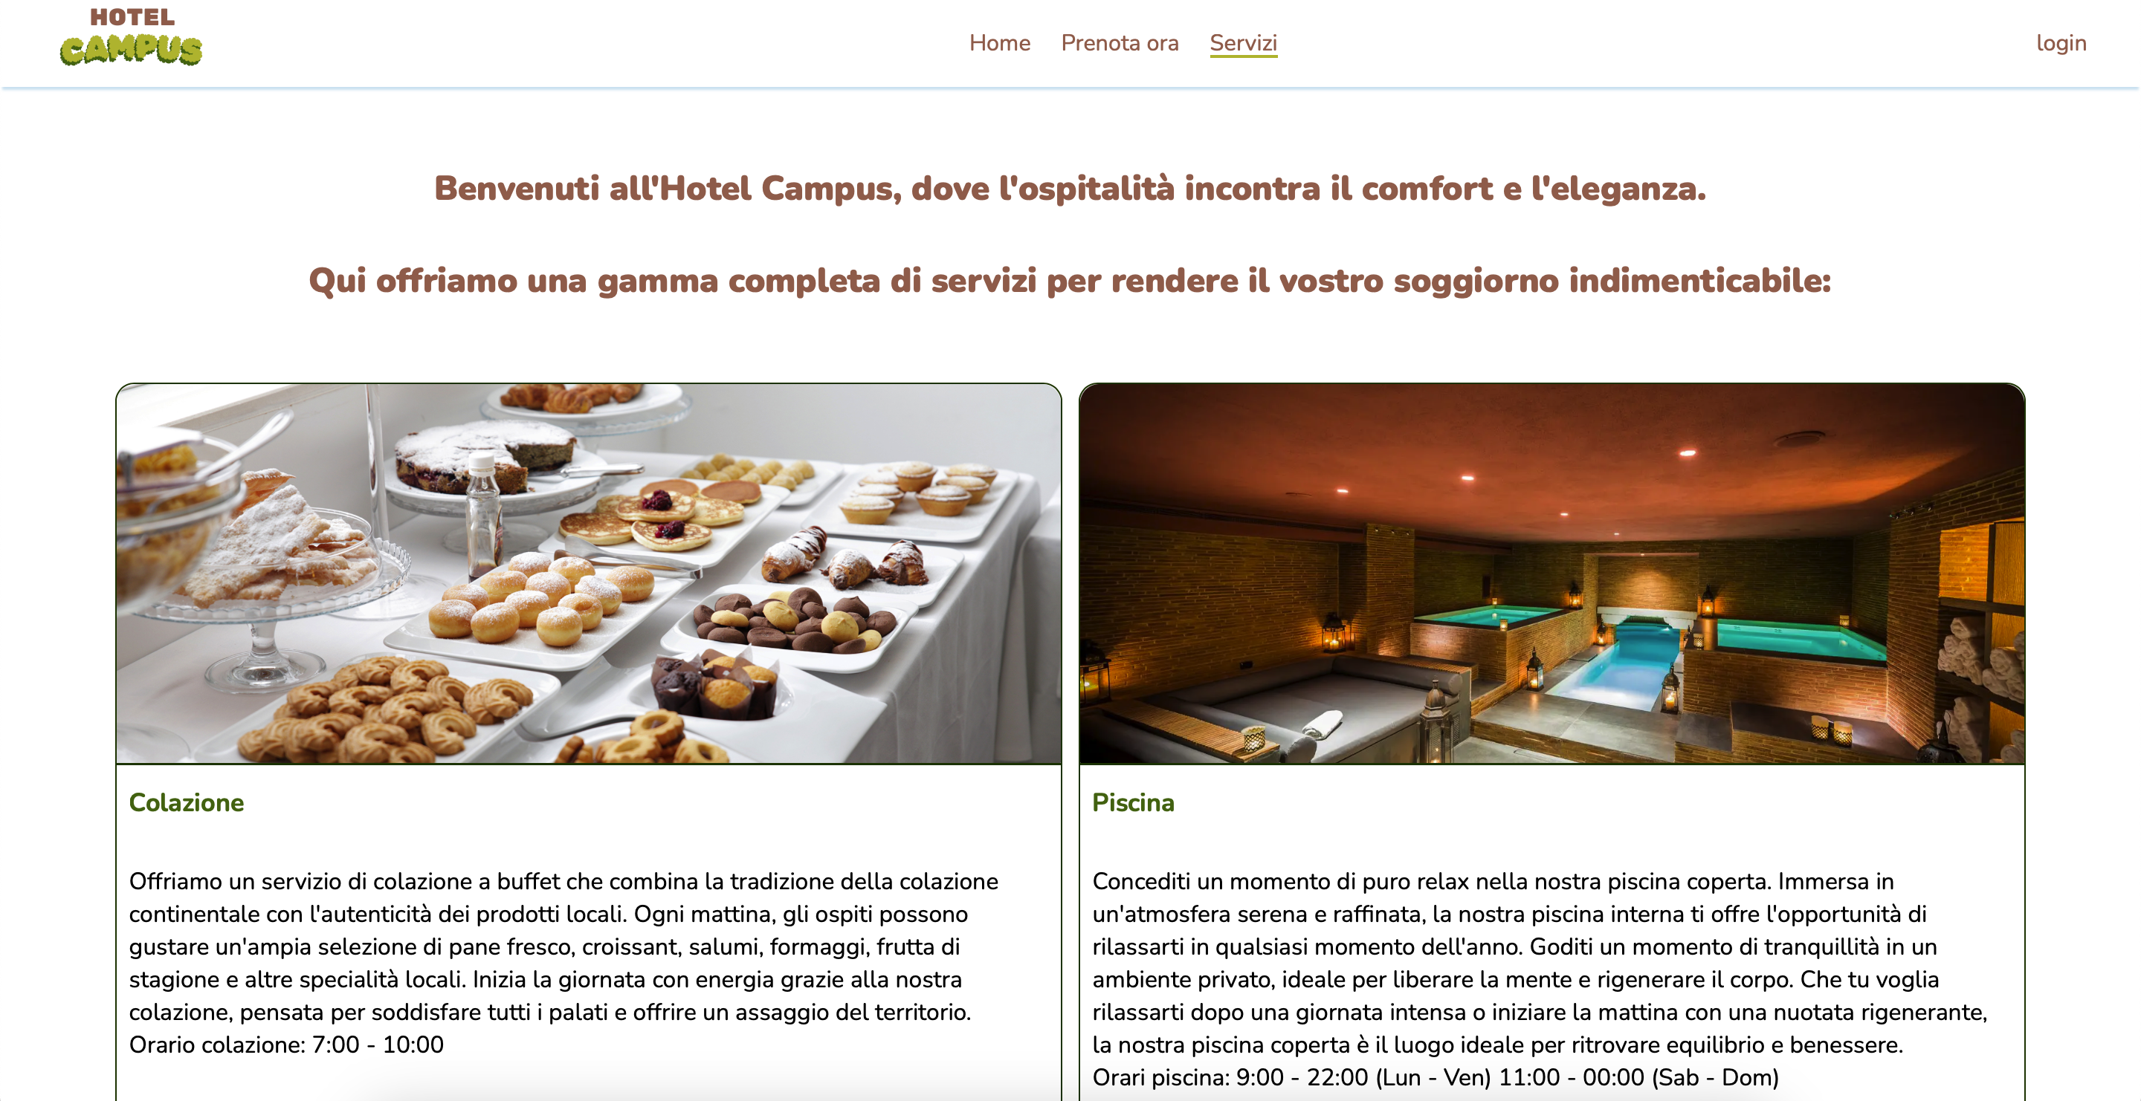

**M07 – Visualizza Camere**

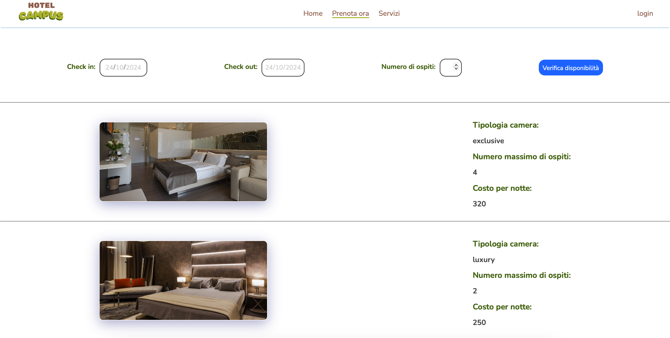

**M08 – Camere non Disponibili**

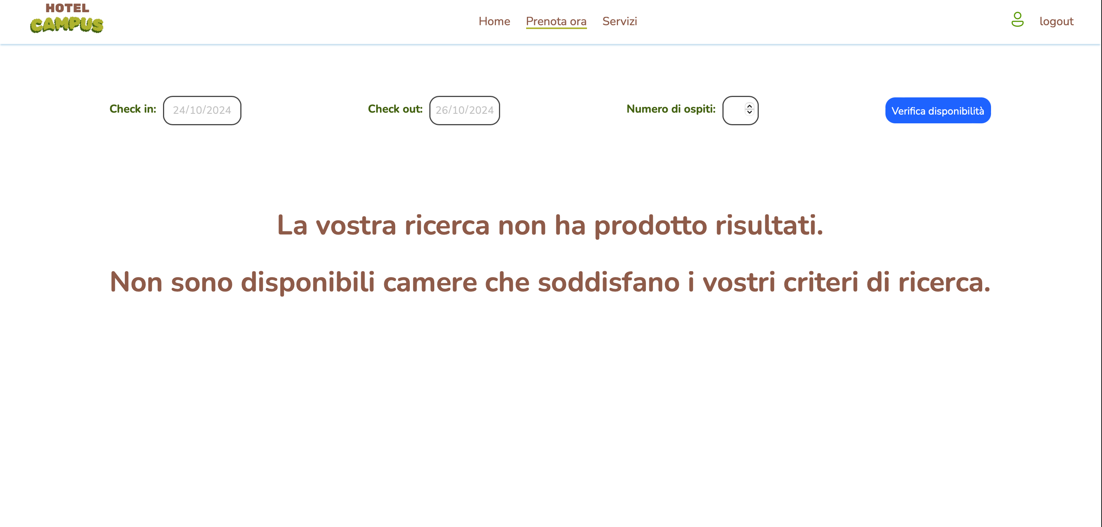

**M09 – Gestione Camera**

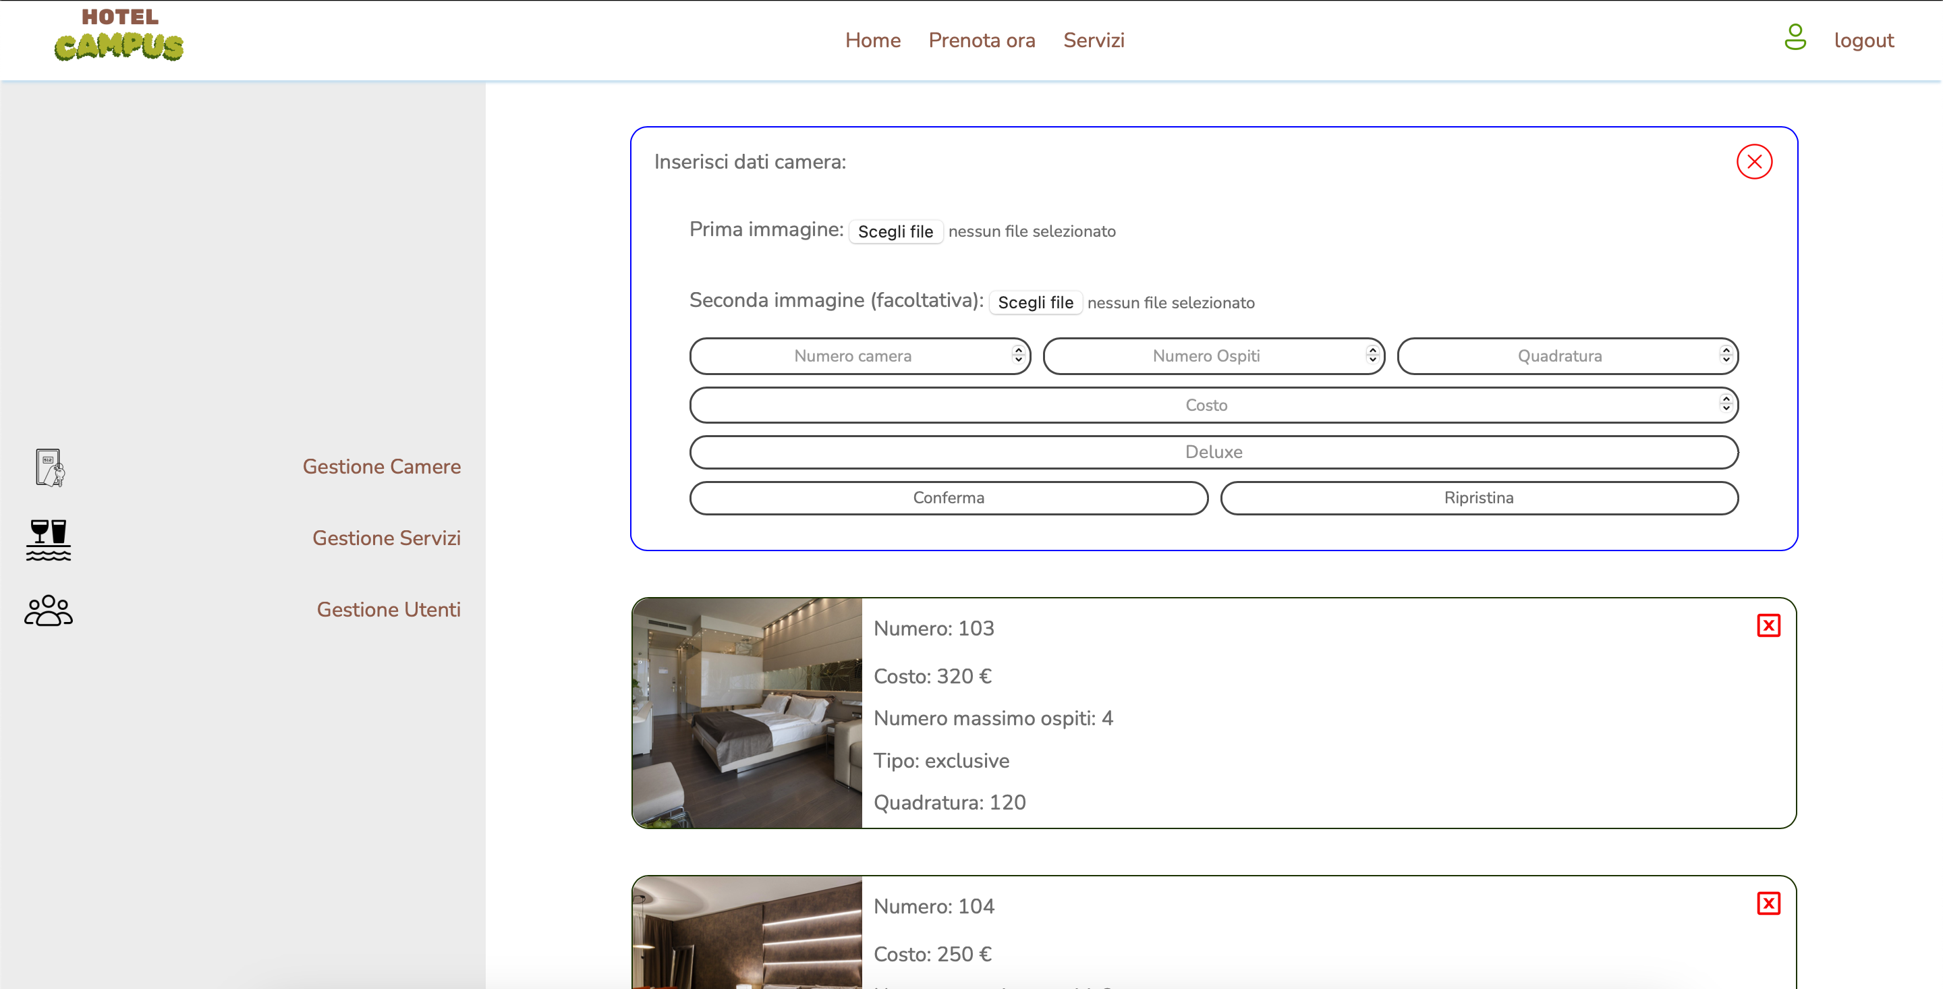

**M10 – Gestione Servizi**

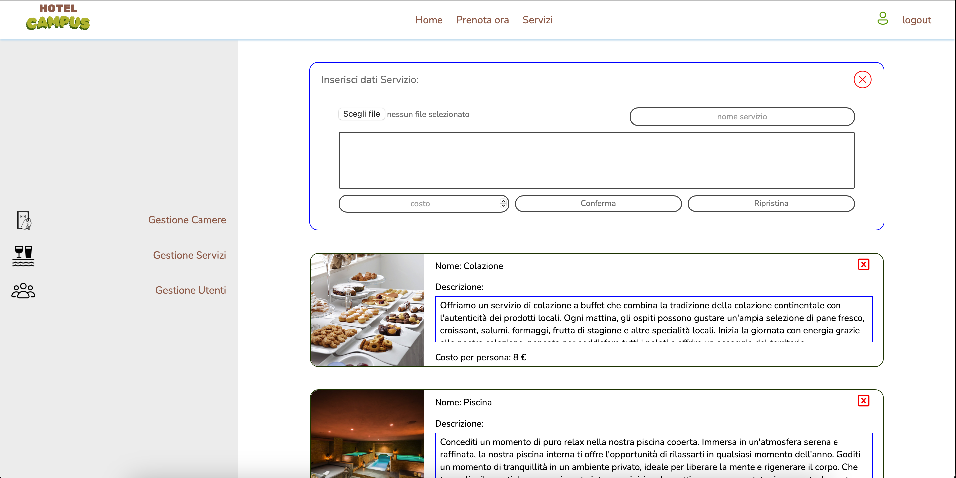

**M11 – Gestione Utenti**

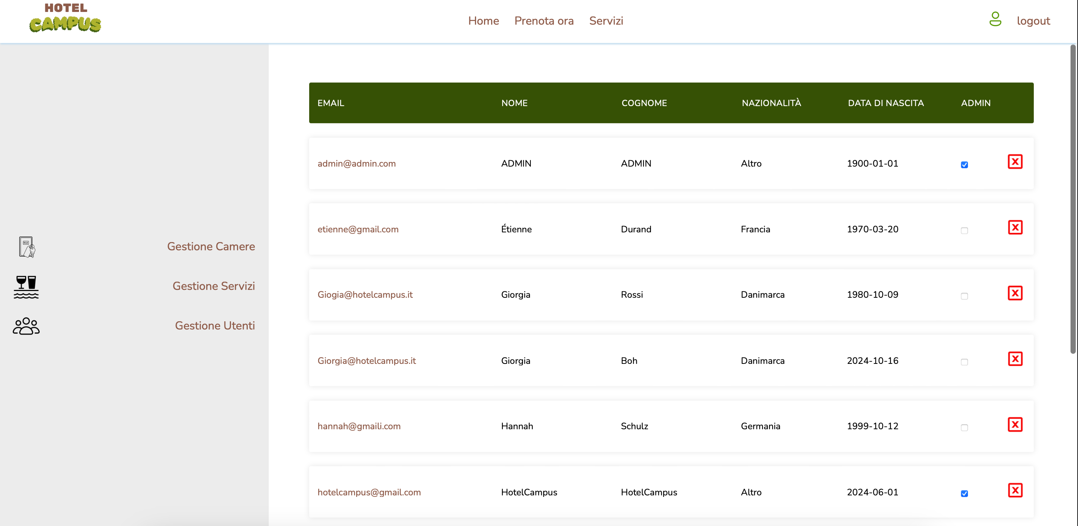

**M12 – Visualizza Prenotazioni**

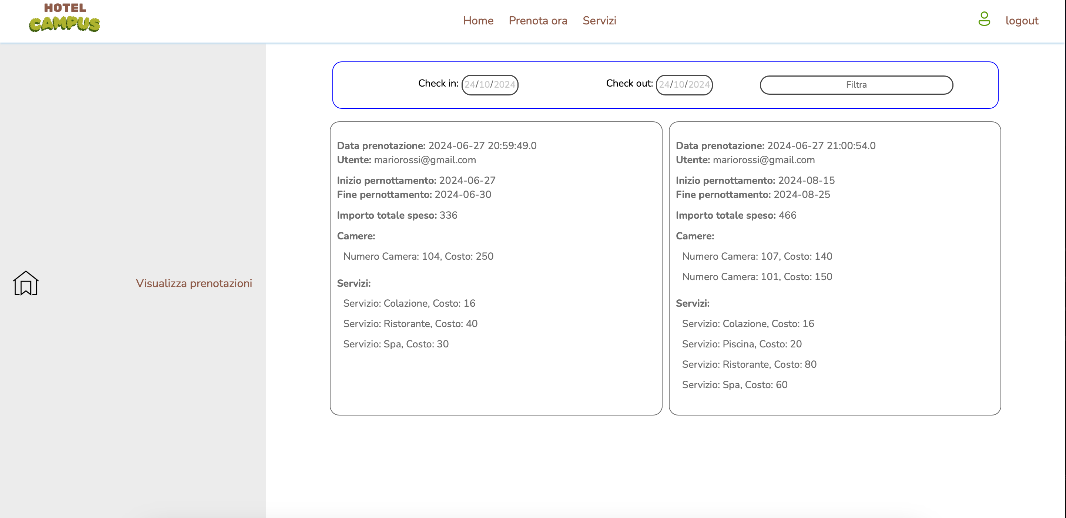

**M13 – Aggiunta servizi**

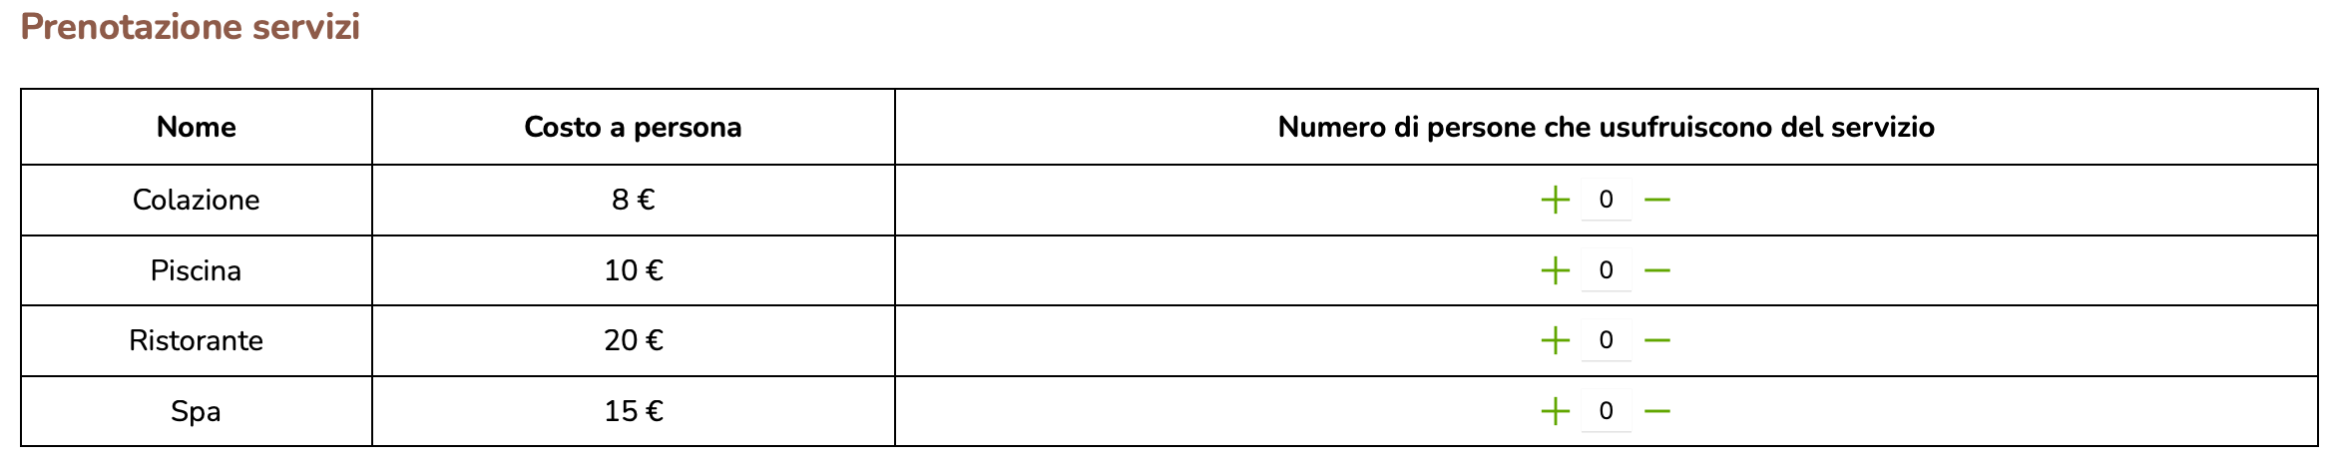

**M14 – Riepilogo Ordine**

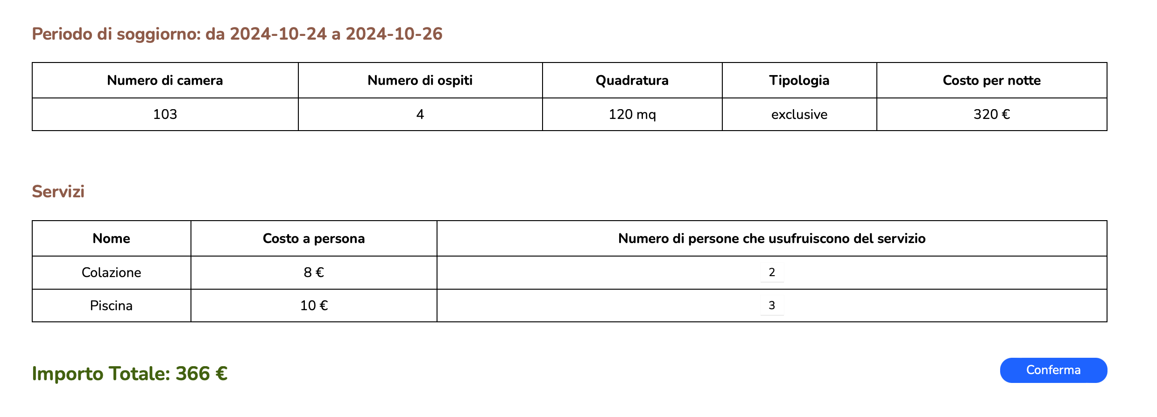

**M15 – Gestione Prenotazioni**

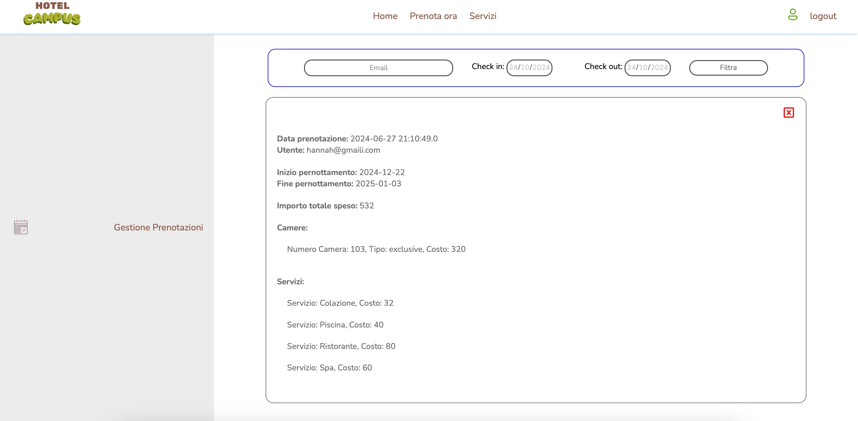

**M16 – HomePage**

